第三次全国土壤普查县级成果形成培训—土壤属性制图_原文
2025年10月16日 19:26
大家好，我是中国农业科学院农业资源与农业区划研究所的徐爱国。下面我来讲解县级土壤属性制图方法及成果编制的要求。我从三个方面来给大家做介绍。

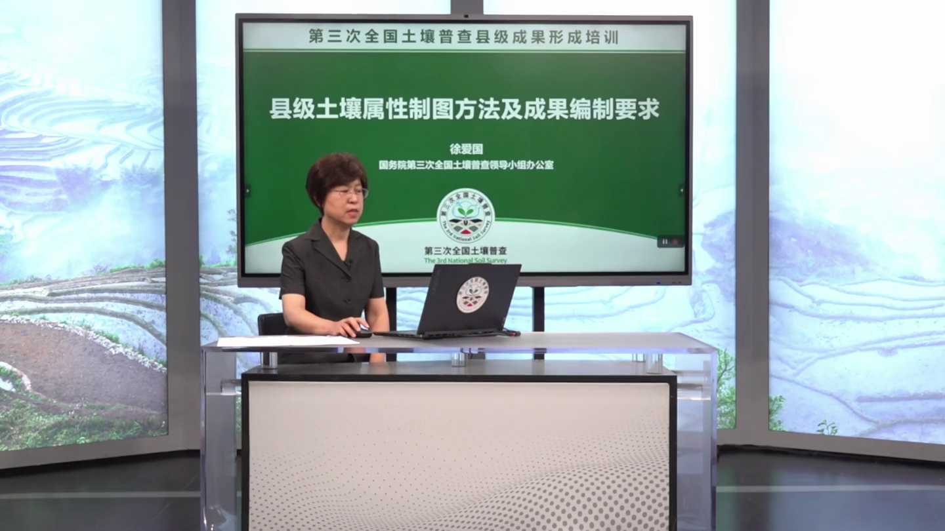
首先是土壤属性制图的方法及流程要点。首先是讲一下这个目的意义。土壤属性图可以展现土壤的理化性质、肥力等质量分布的状况，并且与历史的分布的图对比，了解土壤质量时空变化的趋势，提供优化农业生产布局的依据。

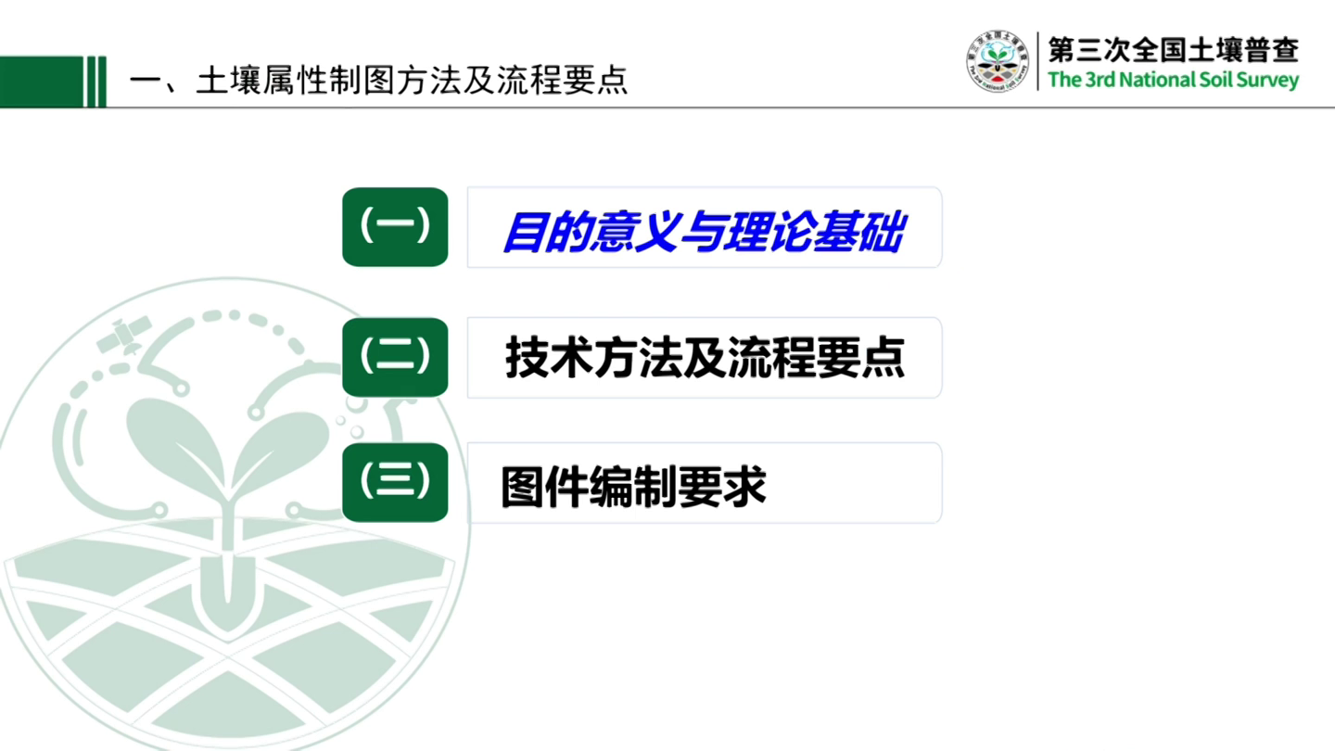
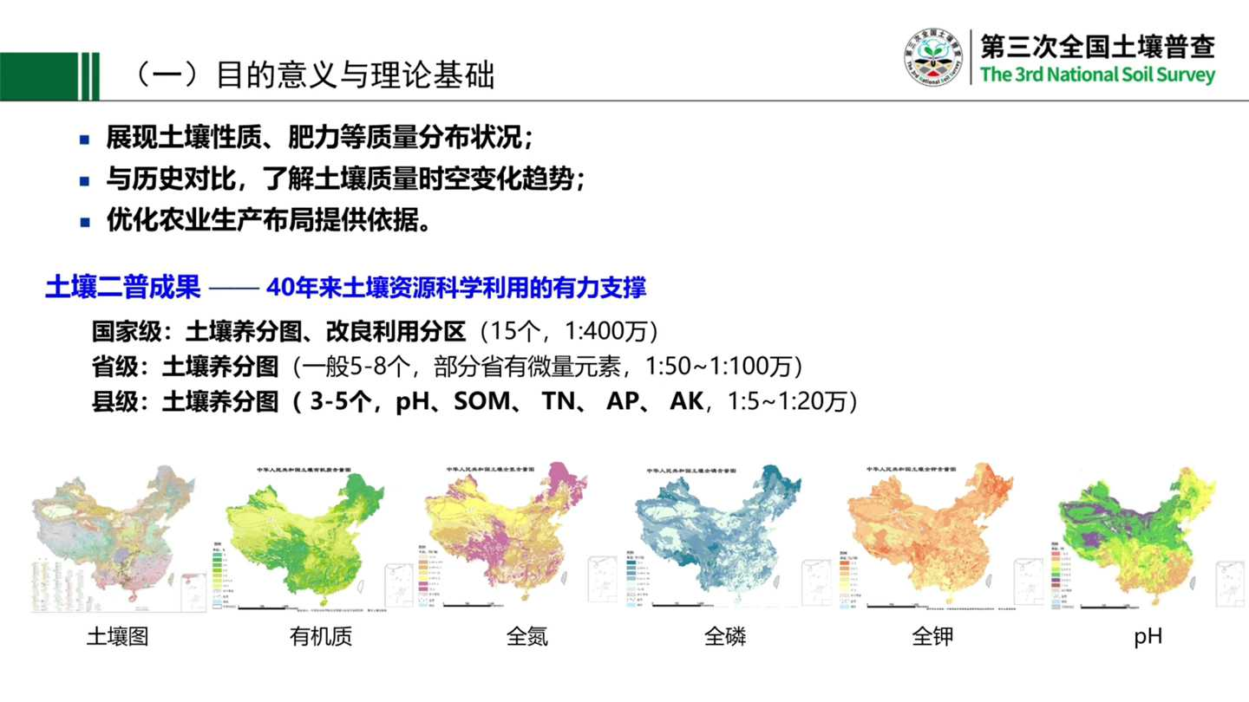
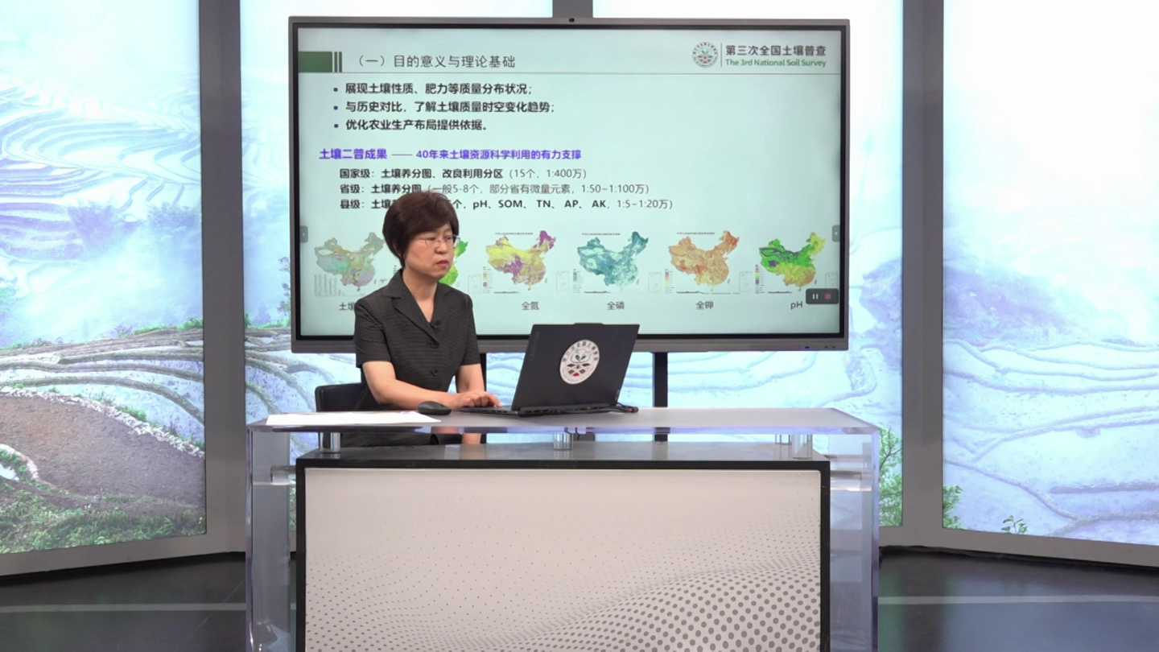
在历史上我们开展了第二次多方普查，是从1979年开始的。40年来二浦的成果为土壤资源利用提供了有力的支撑。二浦完成了国家级、省级、县级的土壤相关的性状图。县级的土壤养分图主要包括酸碱度、有机质、全氮素、磷素、钾3到5个指标。比例尺是根据农区和牧区比例尺在1.5万到1比20万不等。二浦的这个成果为这40年来农业生产布局和一些环境的工程，都提供了非常有力的支撑。

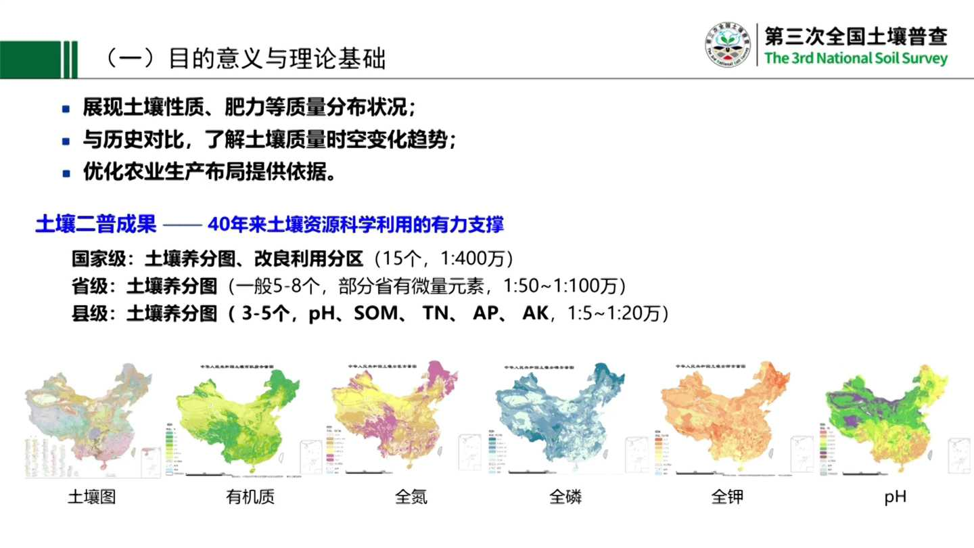
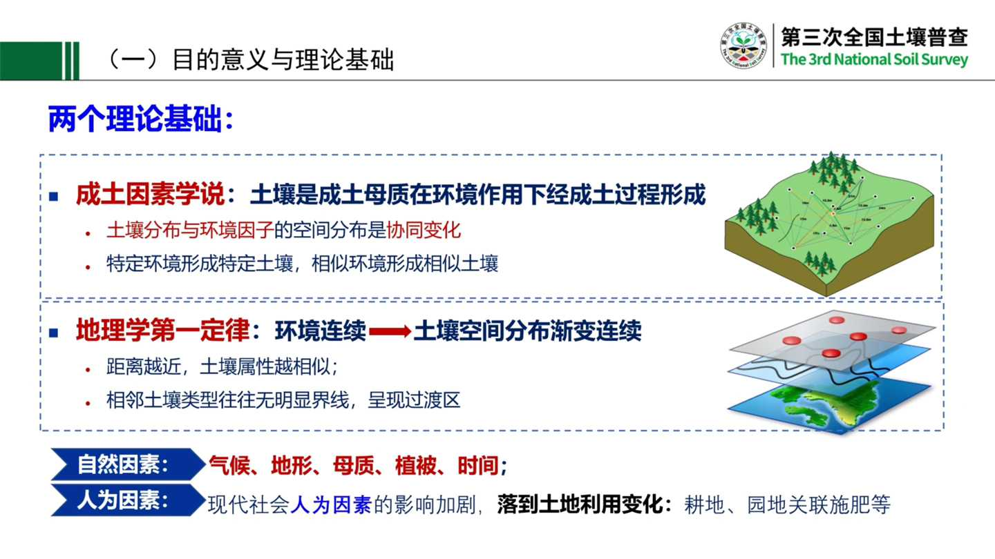
这个属性制图也是基于两个理论的基础。首先是土壤的成土因素学说。土壤是成土母质在各种环境作用下经过成土的过程形成的。土壤的分布和环境因子的空间分布是协同变化，特定的环境就会形成特定的土壤，自然相似的环境也会形成相似的土壤。第二个原理是我们的自然环境是连续的，那么土壤的空间分布也是渐变连续的，距离越近的土壤属性也就越相似。实际上对土壤类型来讲，相邻的土壤类型往往没有明显的界限，土壤属性也同样如此。

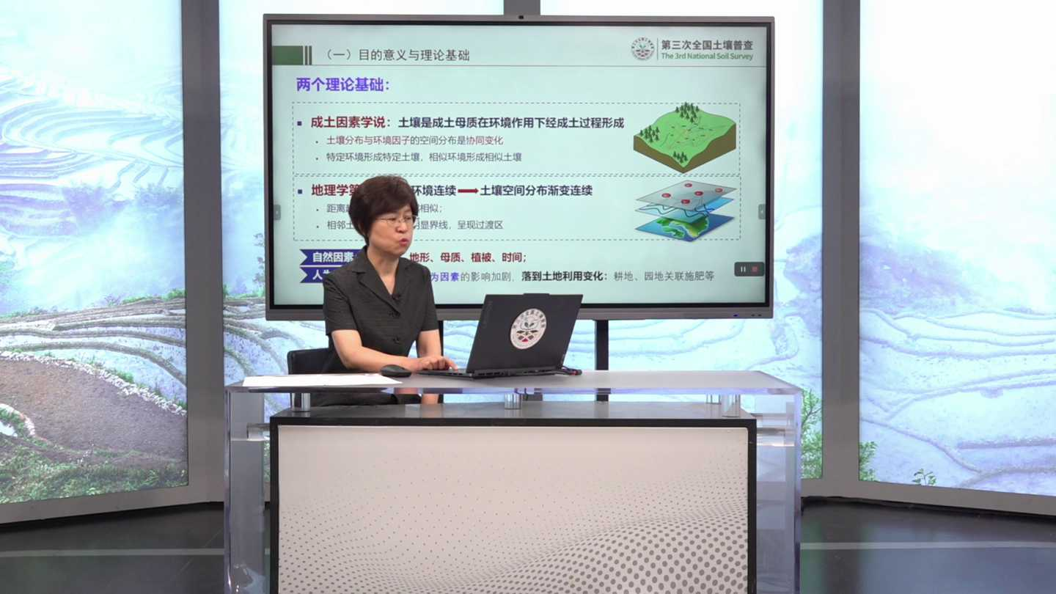
土壤属性的受主要的影响跟土壤类型的影响是一样的，主要是五大成土因素。那么随着现代人为因素的影响加剧，土地利用的发生了巨大的变化。土地利用的变化主要是关联着施肥、耕种、农作的相关的措施，造成对土壤属性的影响。土壤属性制图的技术方法和流程要点主要包括以下五个方面。

我们先从属性制图的技术路线介绍属性制图技术上技术路线从从收集基础的数据，主要包括前面提到的五个方面的尘土。这个五个方面的数据，首先是我们的样点测试数据，其次是地形、土壤、土地利用、气象以及植被的用遥感影像来反映植被的这个信息，以及其他的一些影响土壤属性的因子属性收集。收集以后进行数据相关的处理，包括异常值的剔除，空间配准投影等等。经过相关的环境变量的制备筛选，确定这个相关的制图的模型，最终进行精度验证的评价，来进行相应的制图。

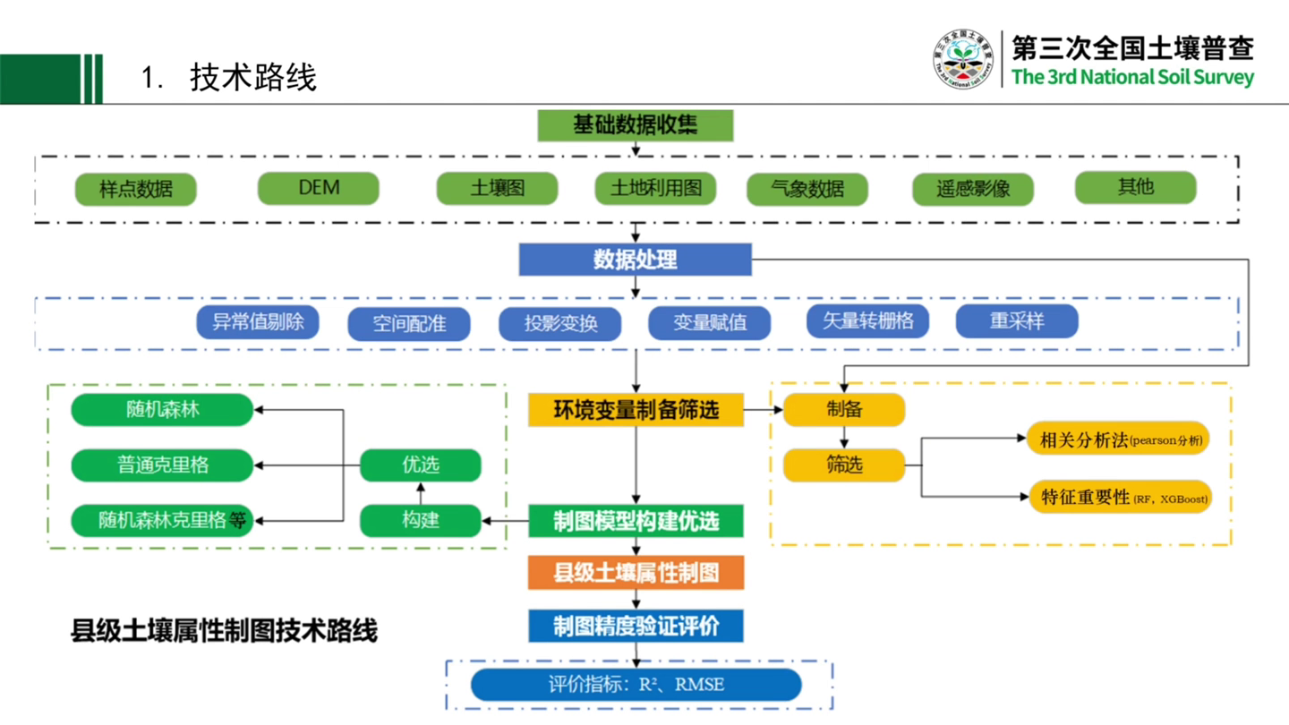
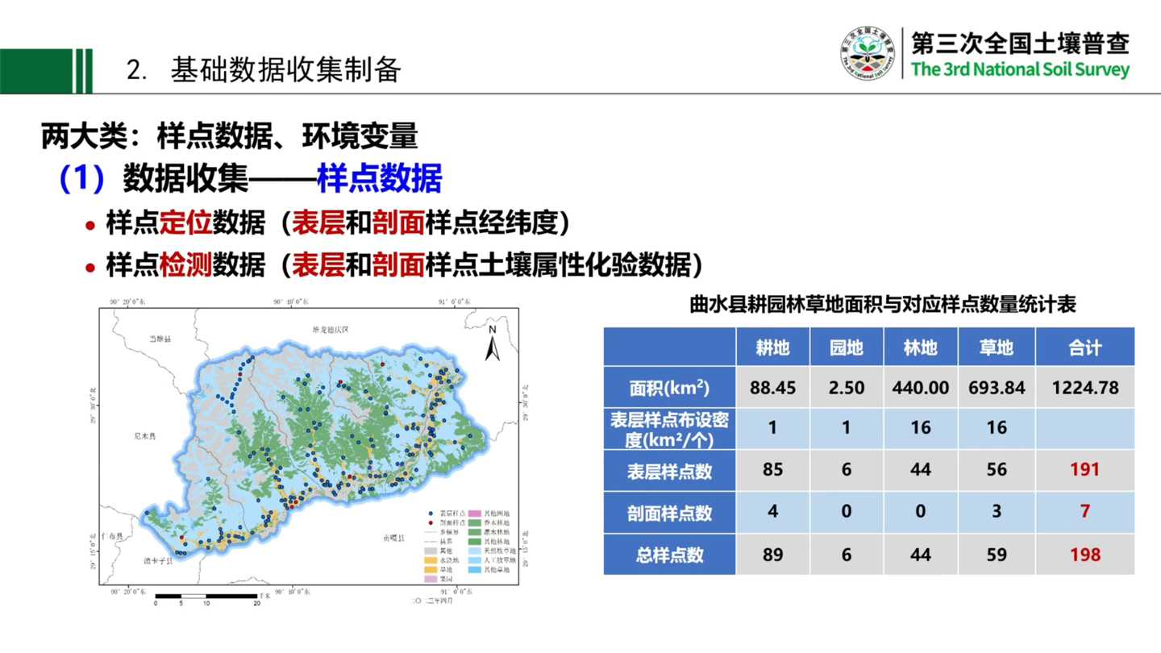
基础数据的收集首先是进行样点数据的收集和处理，主要包括表层样和剖面样的经纬度，另外还有内页的检测数据，检测化验的这些属性数据。环境变量的收集主要是前面提到的五大成土因素方面的。一个是地形，主要是由数字高程模型以及其衍生的这些地形因子。母质主要是从地质图里可以获取母质的信息，或者是从土壤类型图里也可以获取。另外是土地利用，主要是三调的，还有气候的一些水热反应水热条件的这些气象的因子。植被主要是从遥感影像的植被指数来获取，其他的根据特殊属性来收集制备相应的环境因子。

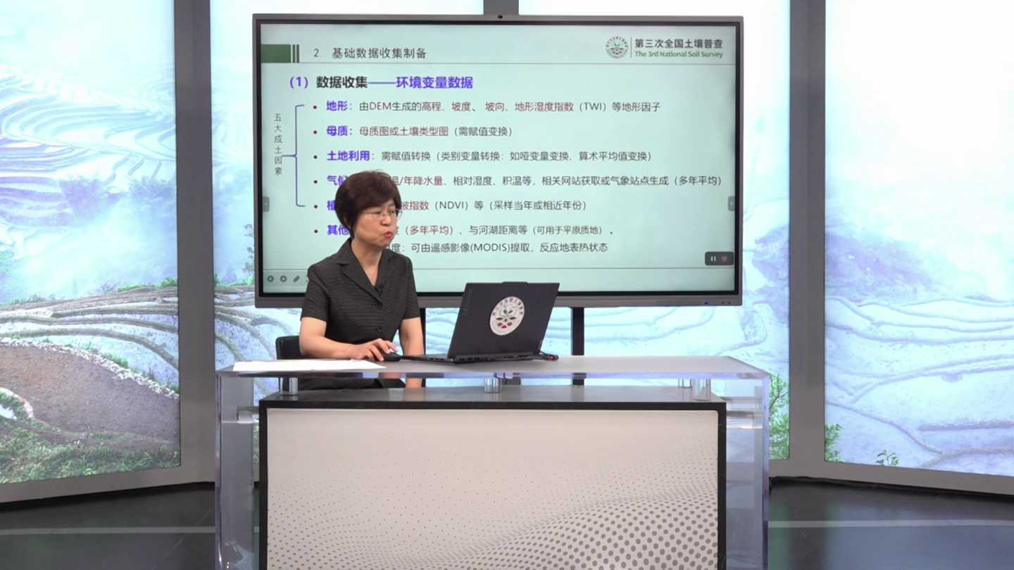
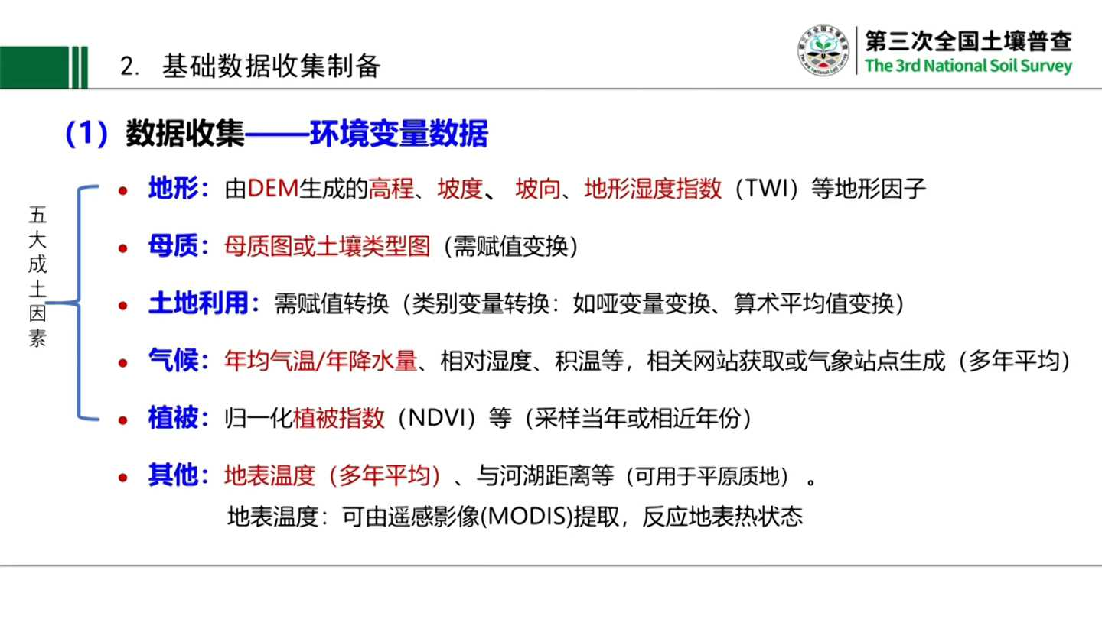
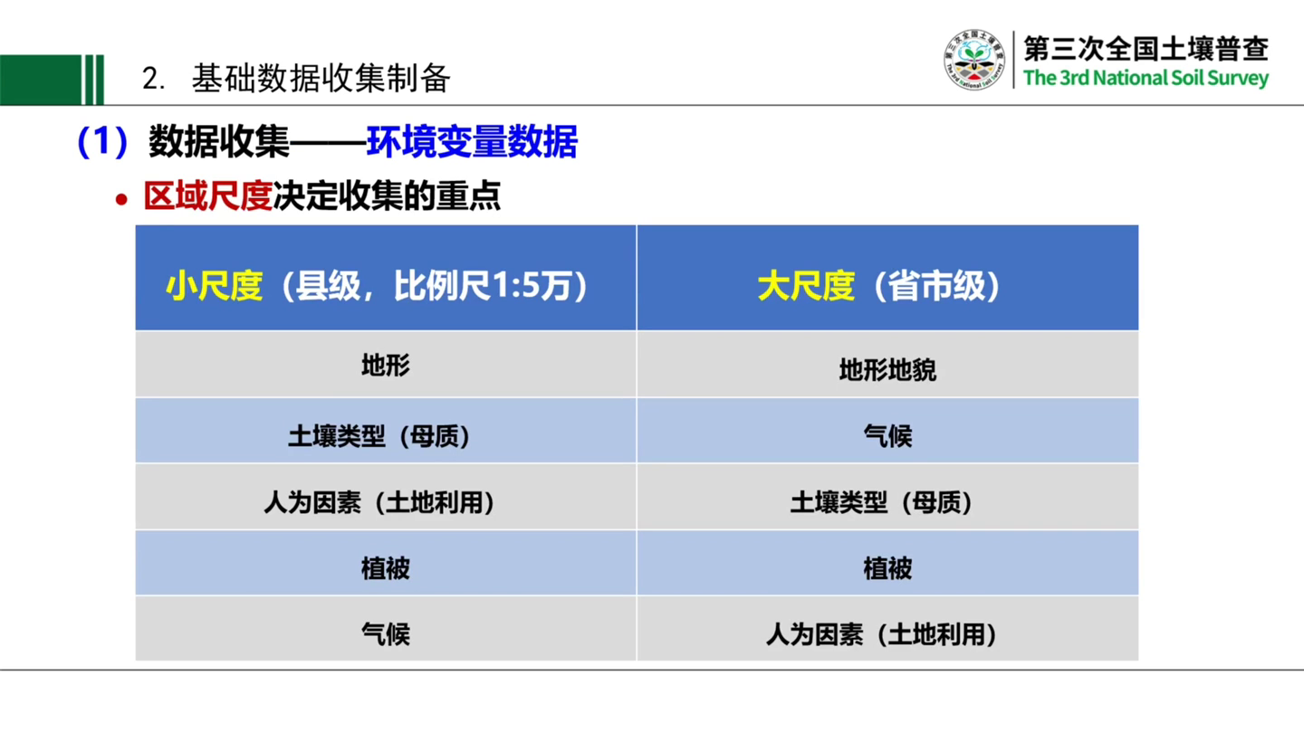
数据收集主要从区域尺度，影响我们数据收集的重点。对于县级来讲，主要比例尺在1.5万。那么在小的范围内的影响，这个主要是受地面上的这些因子影响较大。比如说地形、土壤类型，还有这个人为因素。我们反映人为因素的环境这个因子能收集到数据主要是土地利用类型图，另外还有反应植被的遥感影像。那么呃不同地形下也有我们收集的这个重点。

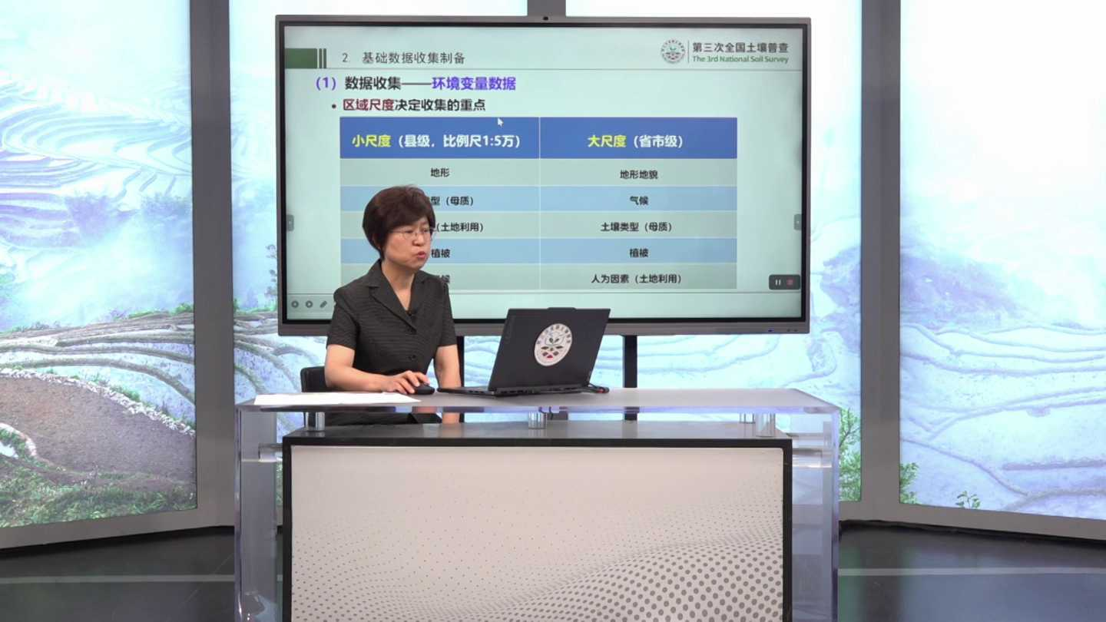
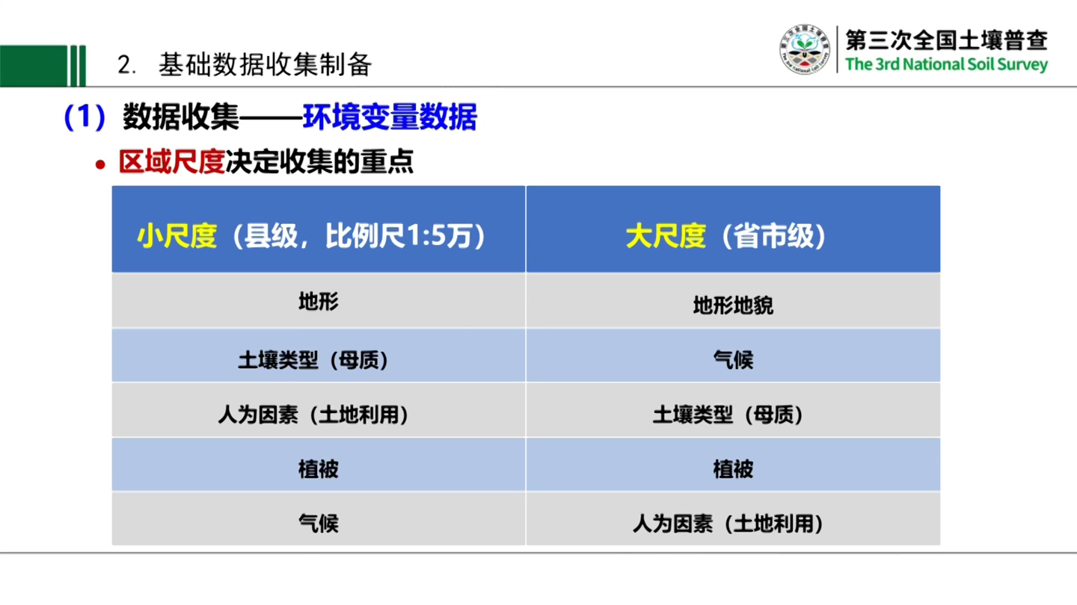
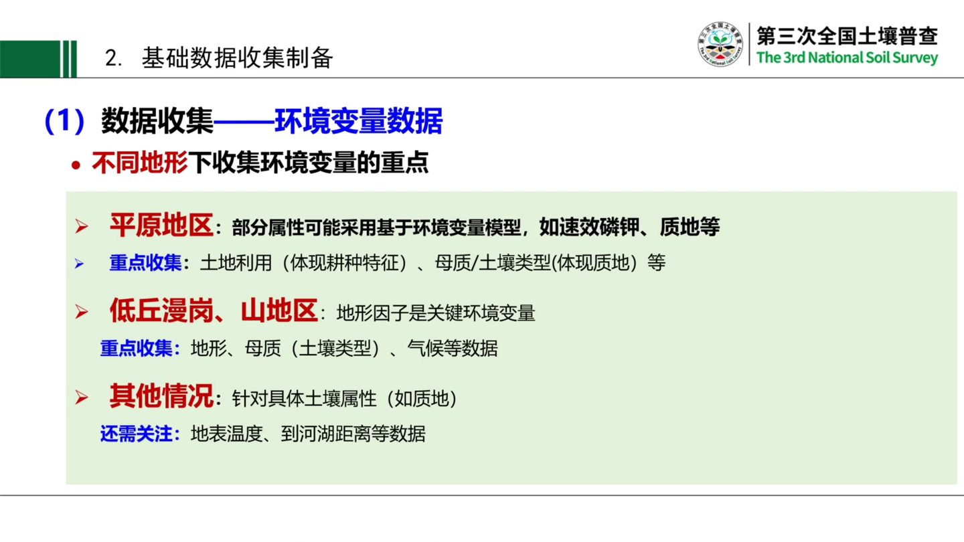
大家在制图之前有有一个重要的侧重点。在平原地区部分属性，比如说受环境受人为影响比较大的这样的树林素甲可能会采用基于环境变量的模型。另外还有物理性状质地，也是用环境变量的这个模型，基于环境变量的模型相对效果要好一点。那么我们收集的重点也是在这个土地利用土壤类型这样子的这个变量上面。对于低丘曼港的这种包括山地区这样子地形起伏的区域，地形因子就是关键的环境变量，重点就是收集地形。另外一些土壤的母岩，这些岩石的风化物的一些性质。那么从母质土和土壤类型图上都可以提取相关的信息，其他的也是根据质地的这个土壤属性，比如质地来确定我们收集哪些数据，也是根据当地的特殊情况来确定。样点这个数据收集以后，要进行相应的检查和处理。

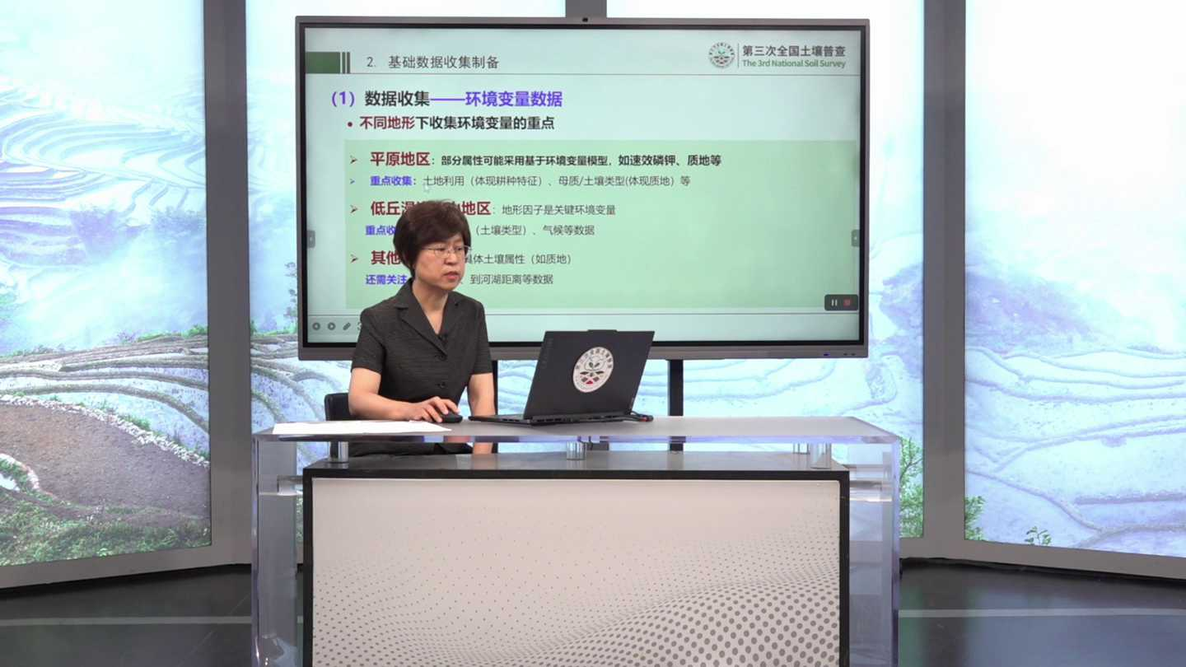
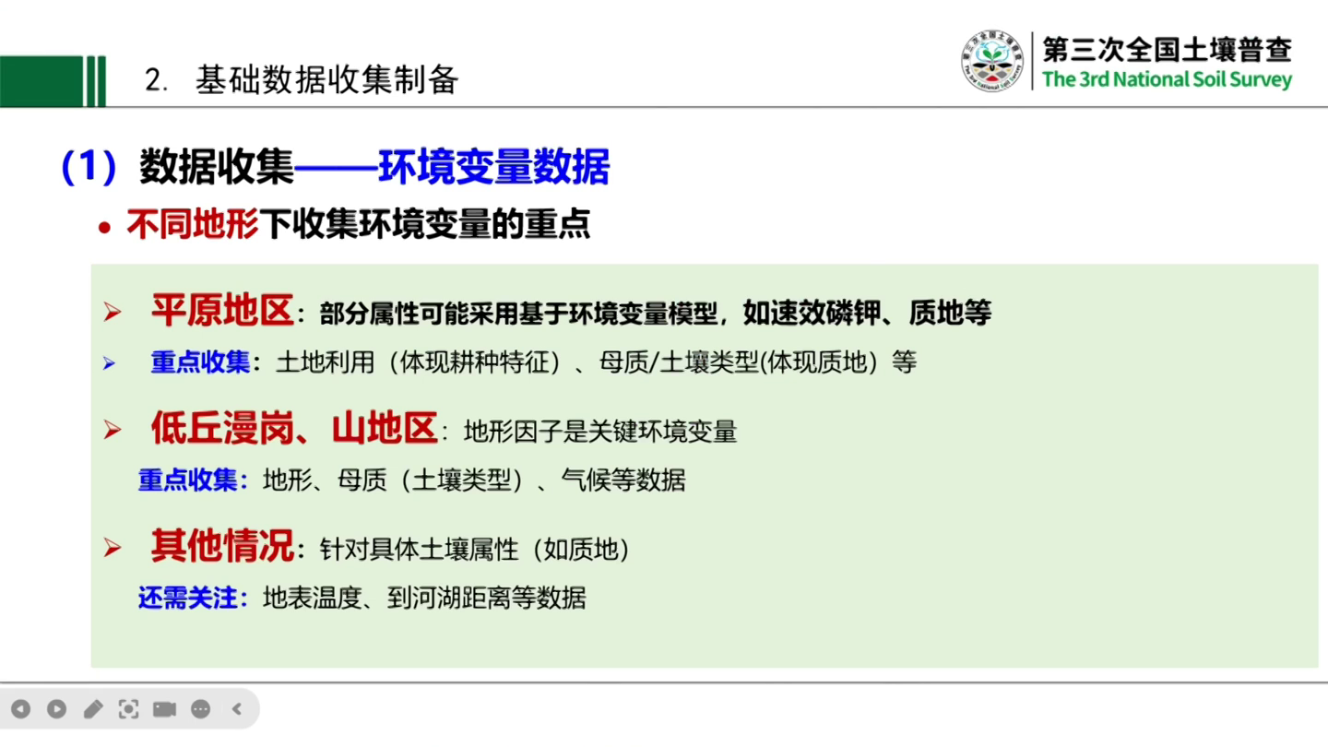
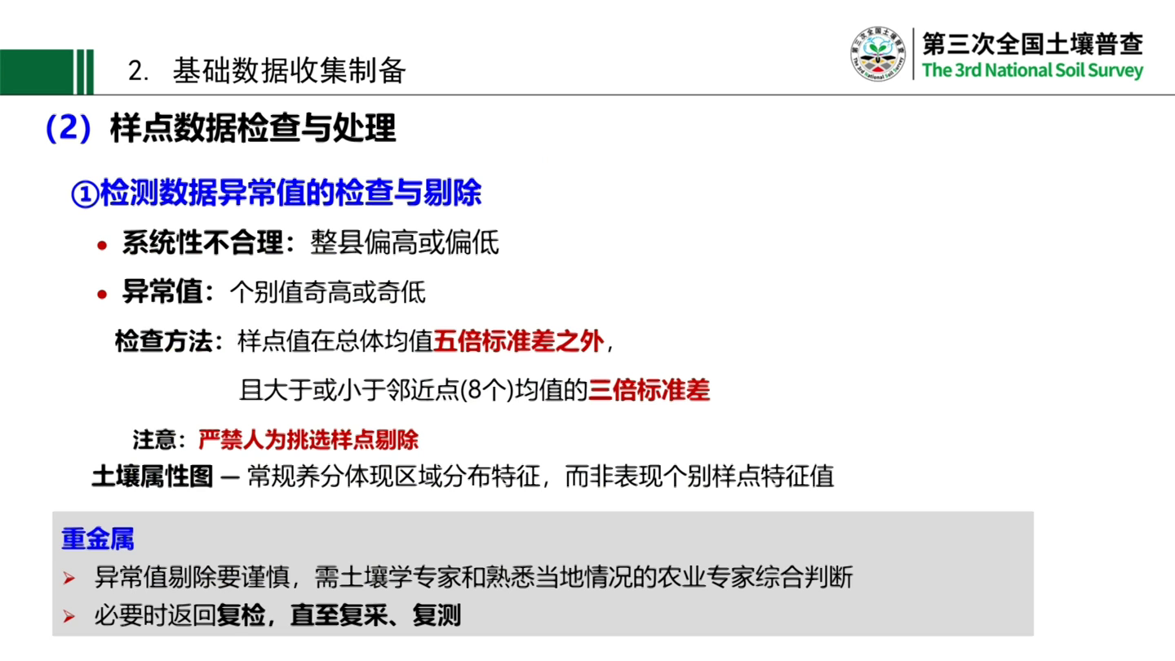
重点检查两个方面，一个是样点是否存在系统性的不合理，比如说整线的偏高或者是偏低，那可能是否跟我们当地历史上的这些数据不太吻合，那么可以反映给相应的，土县普查办来确定，确认一下。第二个是我们比较常见的，就是检测结果也经过指控以后，仍然存在个别值极高或者极低的。我们可以根据我们的制图技术规范，用相应的数学方法进行处理。

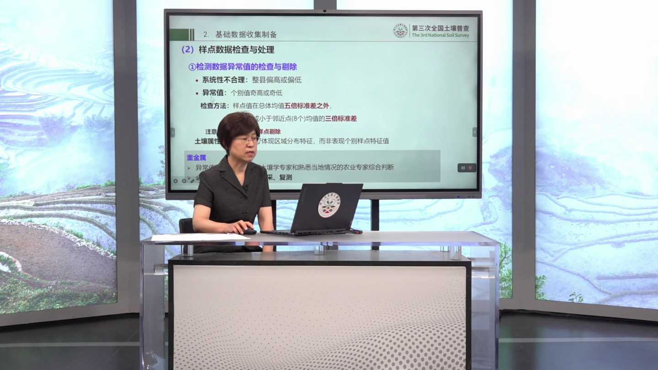
需要提醒的是，严禁进行人为的来进行样品的挑选剔除。为了达到较高的二方进行人为挑选。我们在试点县这个成果的制作过程当中，也是发现了这样的问题。这个是要杜绝的。因为土壤属性图我们反映的是常规养分的区域的分布特征，不是表现个别样点的特征值。那么对于重金属剔除是要非常谨慎的。因为当地是否有存在污染的问题，还是要根据当地的土壤学专家和特别是熟悉当地情况的农业专家来综合的来判断。那么样点的这个检查的重点，实际上就是是否存在系统性的不合理这种现象确定以后，再做后续的工作，避免返工。

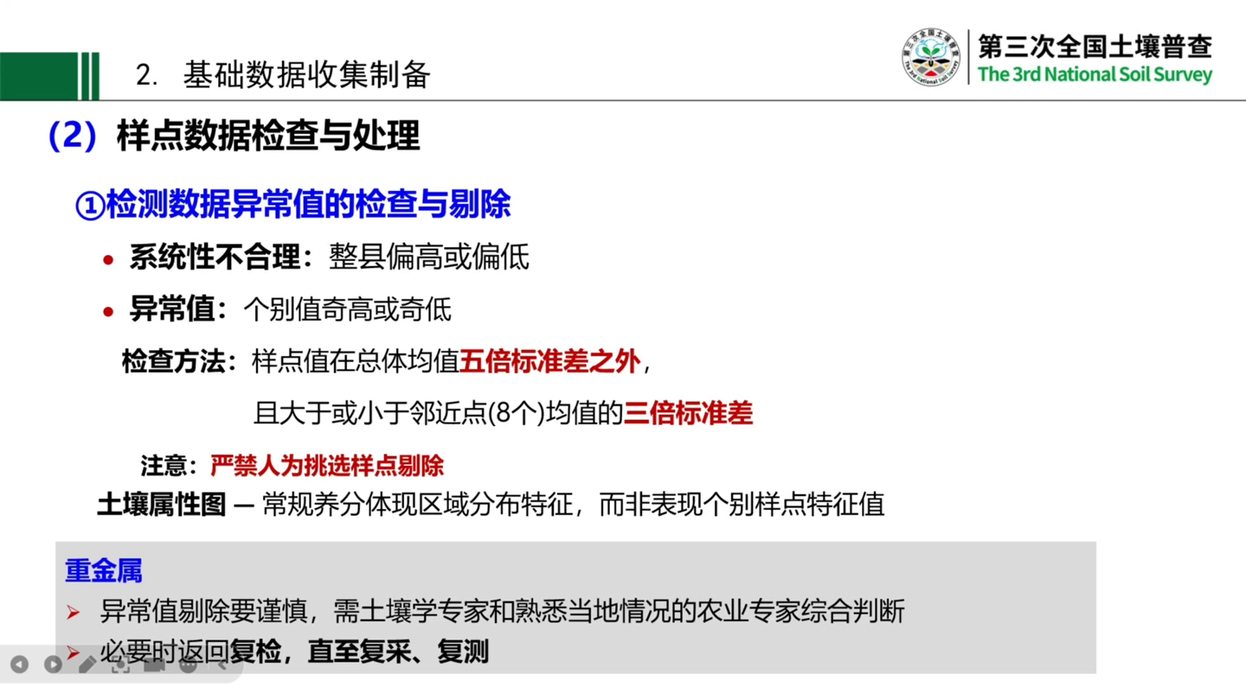
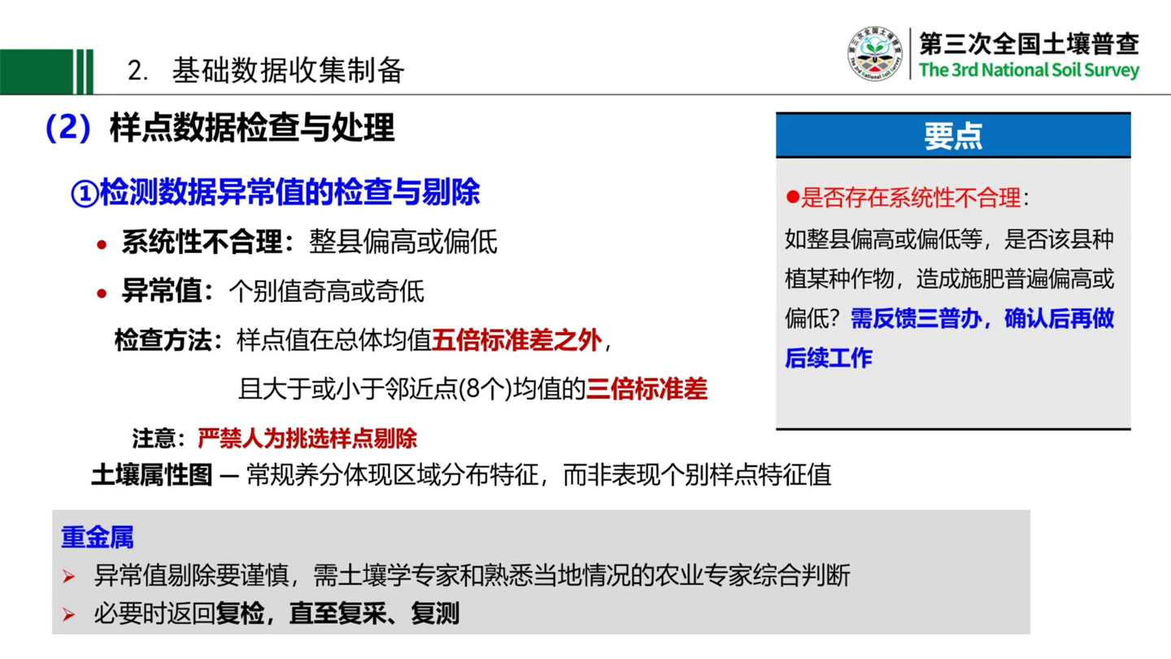
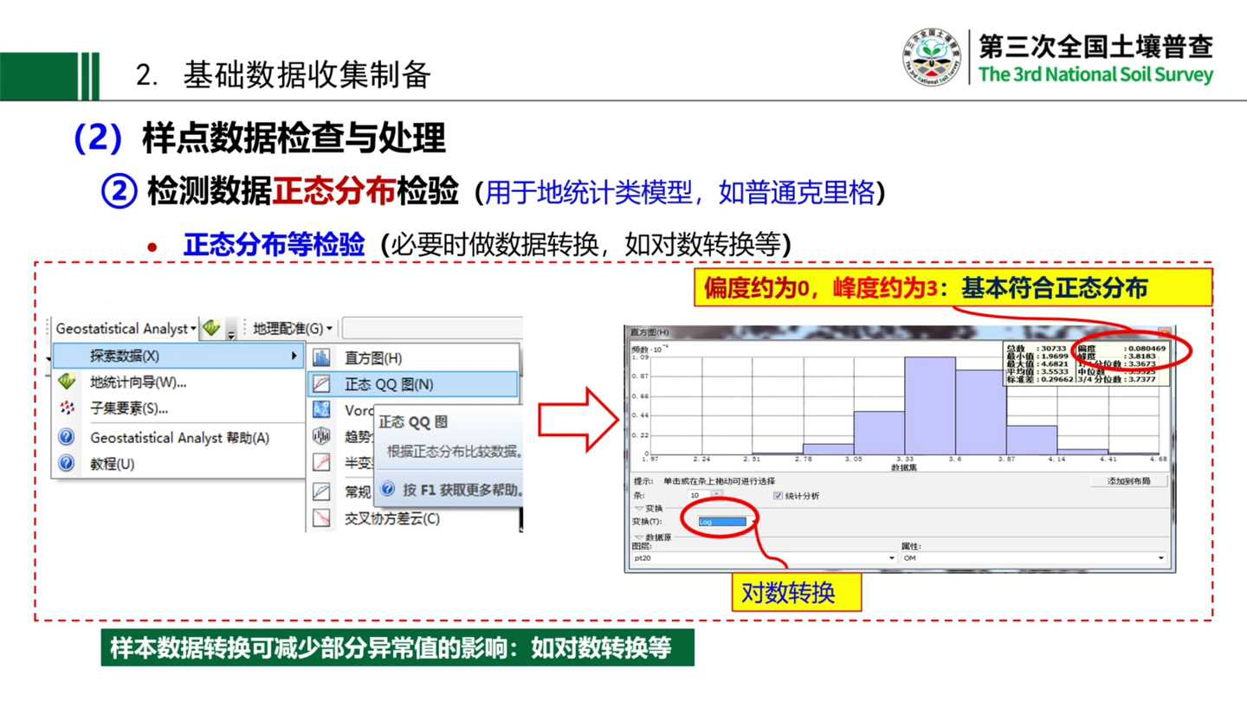
样点到位以后，要进行如果是我们当地要这个区域适合于统计类的这个模型，我们可以进行正态分布的检验。一般的情况下我们也是做一下检验来便于后续的相关的处理。正态分布检验一个是看它的这个偏度接近于0，风度接近于3，那么就基本符合这个正态分布。那从柱状图的显示上，就是中间高两侧低，那必要的时候有些数据需要进行数据转换。比如说我们常用的对数转换，这样转换以后也判断一下是否符合正态分布，符合也可以进行后面的计算。

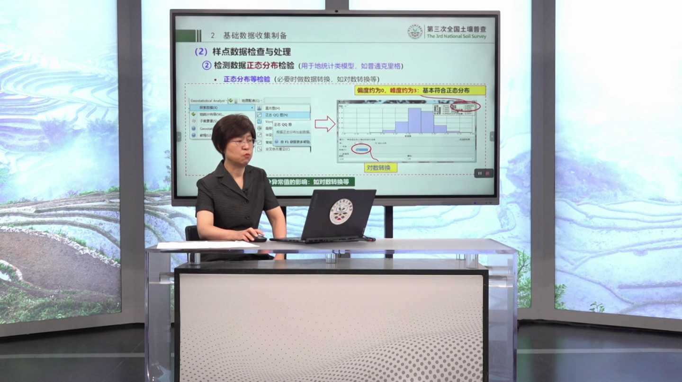
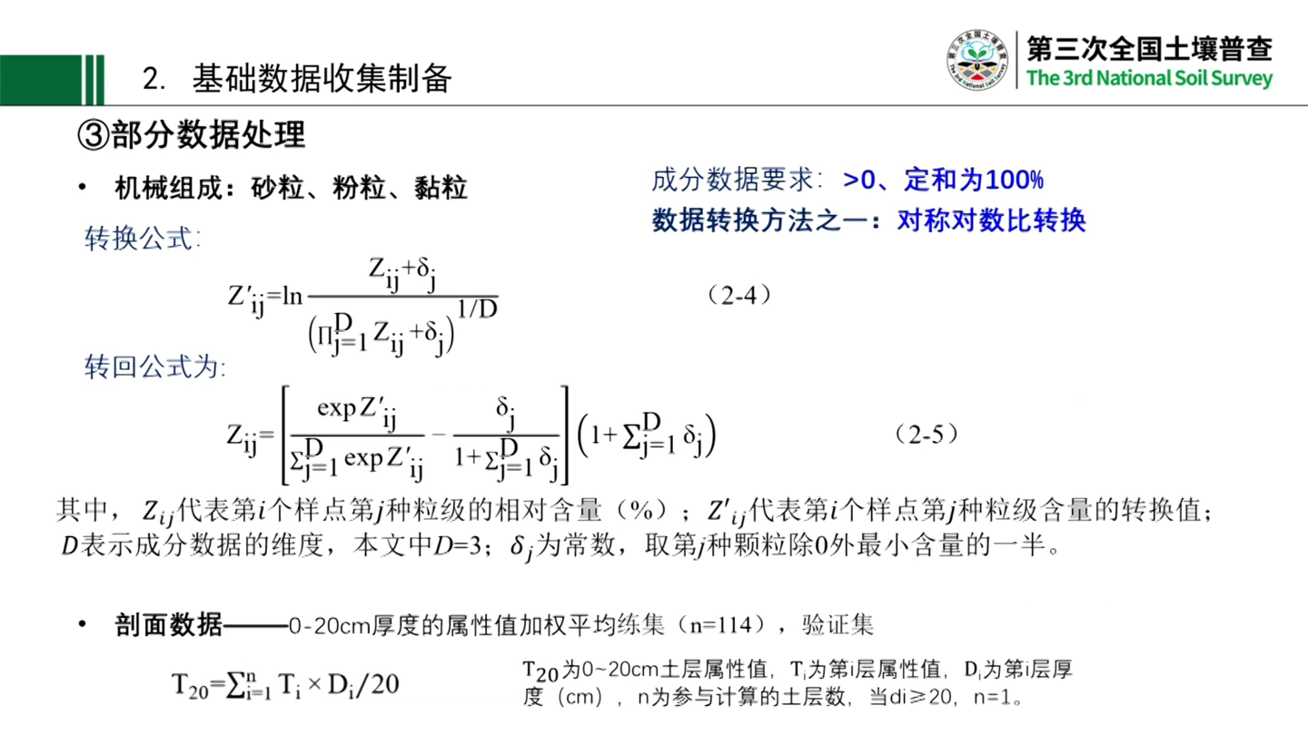
有部分数据是需要进行一下处理。比如说机械组成的数据，沙壤年三个粒径的含量，它的这个之和三者之和是百分之百的那我们预测以后如果不做相应的处理，有可能会超过百分之百，那么要进行一个对转换，比如说可以用对称对数比转换来最后预测结果来符合这个定和为100的要求。另外对于一些样点一些线的样点少，这样制图有一些影响。那么也有一些剖面数据补充进来，这样子来增加一些样点数。主要是对20公分之内不同的剖面分层，属性值乘以它的厚度，最后除以这个20公分就可以得到加权平均的验证数值，来参与我们模型的使用。

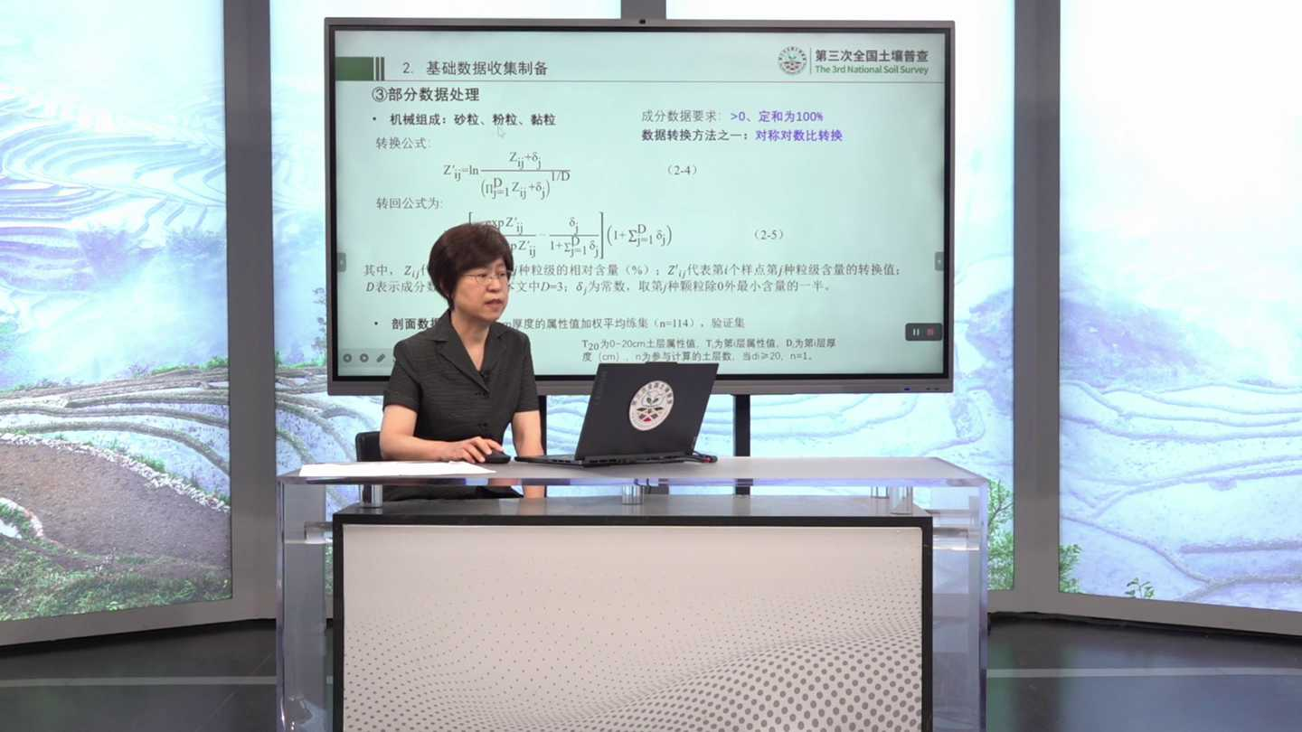
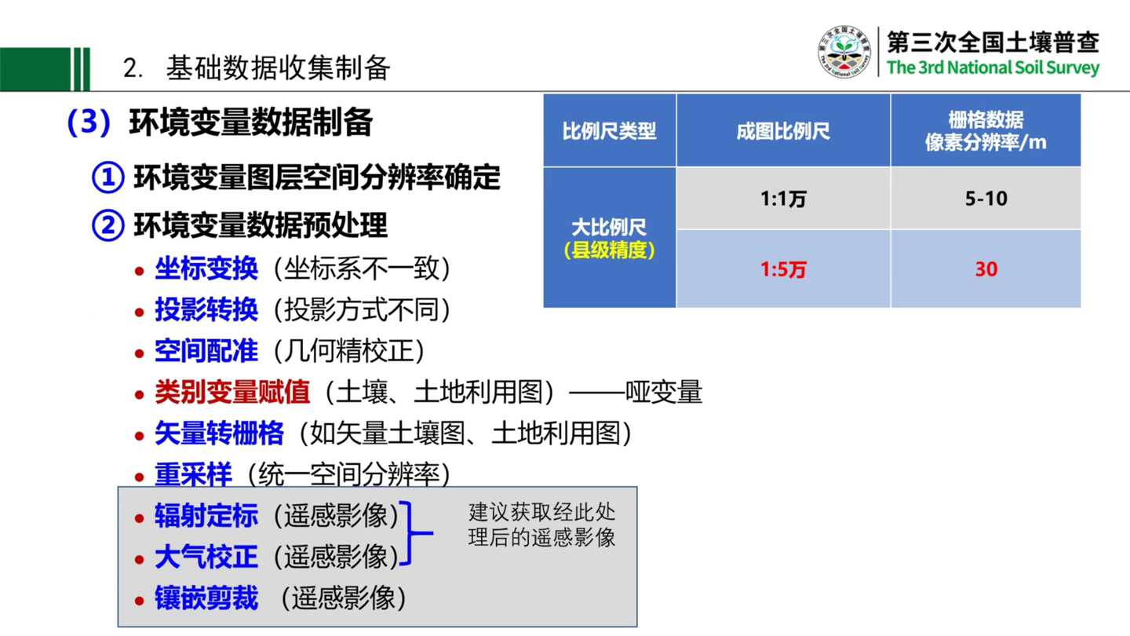
完成了环境变量的收集，我们就开始进行这个数据的制备。环境变量的图片图层的空间分辨率，我们一般是现在是按照30米分辨率，数据提交的时候也是按照30米分辨率来提交。在数据制图的过程当中，可以，提高分辨率，比如说十几米，这样来提高我们的制图的精度。

这个环境变量的预处理，因为数据的来源是多个方面的，所以坐标，投影可能都不一致，要进行相应的地理的投影的这些相关的转换。另外数据有土壤类型图和土地利用类型图是类别变量，可以要进行相关的数据赋值转换，包括矢量要转山阁的统一分辨率，不同的来源它分辨率也不一样。特别是提出来对于一些遥感影像，我们建议建议获取经过了辐射定标的这样子的经处理的遥感影像，再进行相关的后面的分析，这样子避免前期数据处理的工作量。

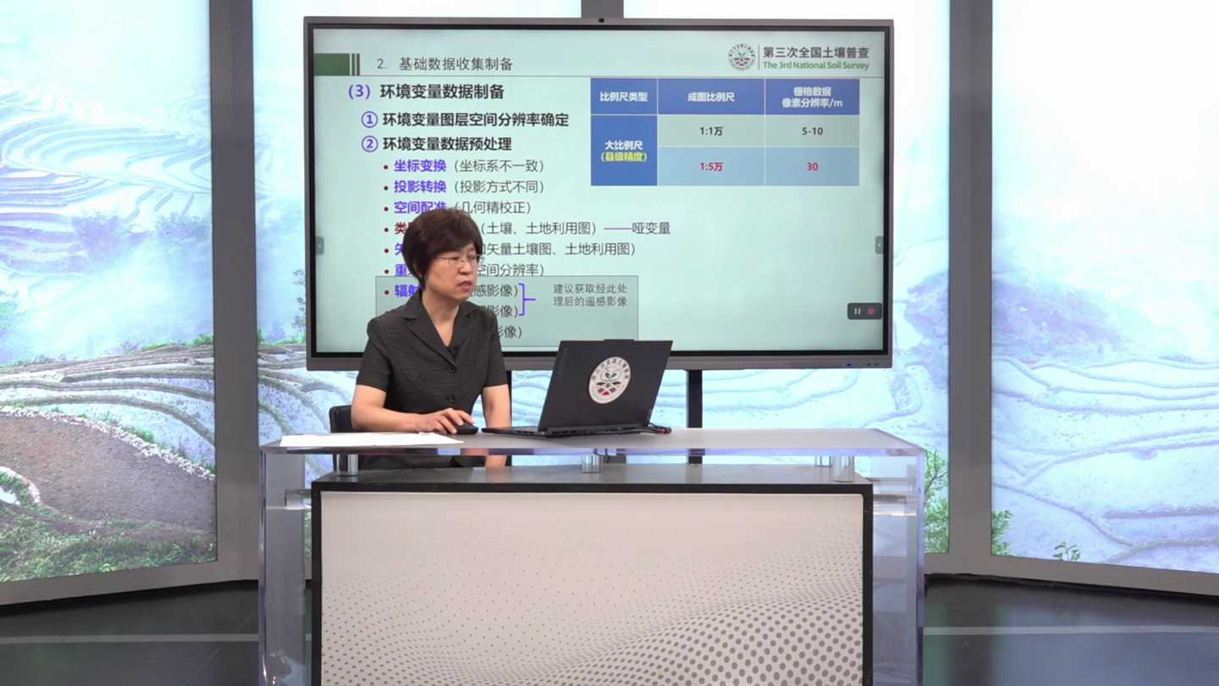
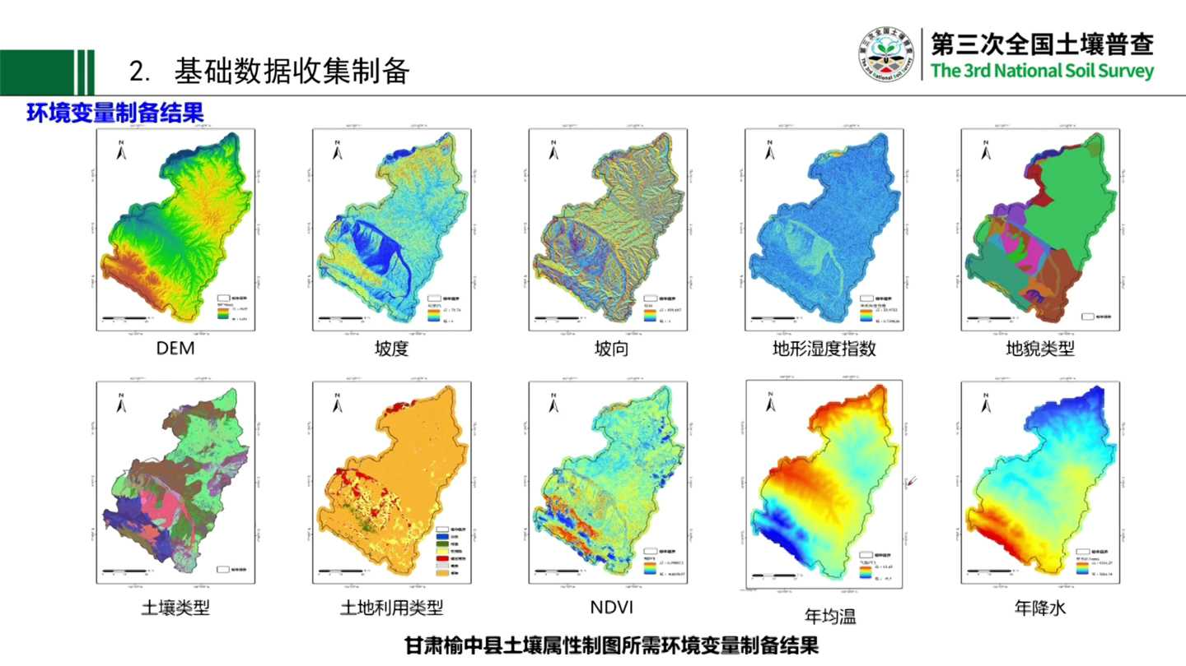
这是我们对于一个县的环境变量的制备的这些结果。大家可以看一下。环境变量筛选上，根据地形地貌，我们可以初步的来进行筛选。那么在开始这个工作之前，对这些区域要有一个基本的了解。那么我们相应的环境变量心里也要有一个计划和安排。

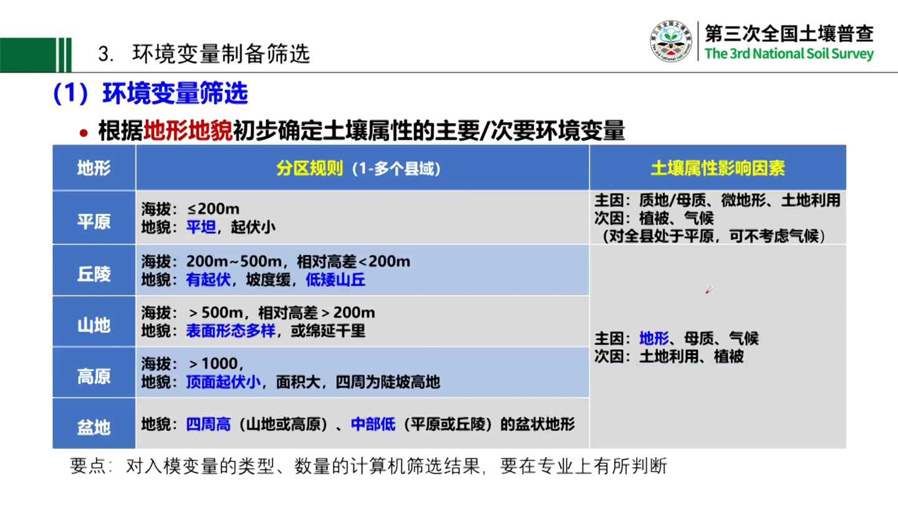
那么对于平原区，一般海拔小于200米，而且起伏非常小。那么对土壤属性的主要影响因素主要是质地、母质，一些微小的地形起伏，另外土地利用，这是非常重要的。就这几个影响因素，这些类别是不可或缺的。对于地形起伏的这些区域，这个丘陵、山地、高原我们都基本上按照一类。它的影响主因地形因子就相对比较大，另外还有一些不同的风化母岩，它的风化物，它的土壤的化性质也有不同，这是重要的这些方面。我们在无论是收集还是在关注的时候，都是要重点要来看的。

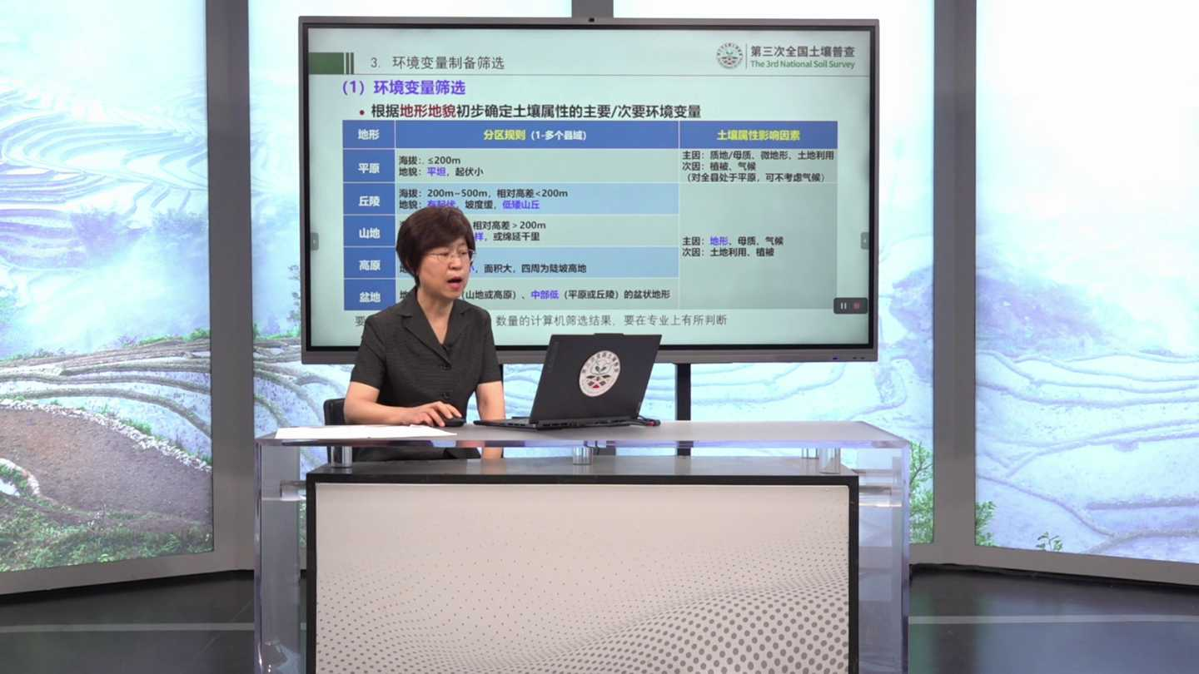
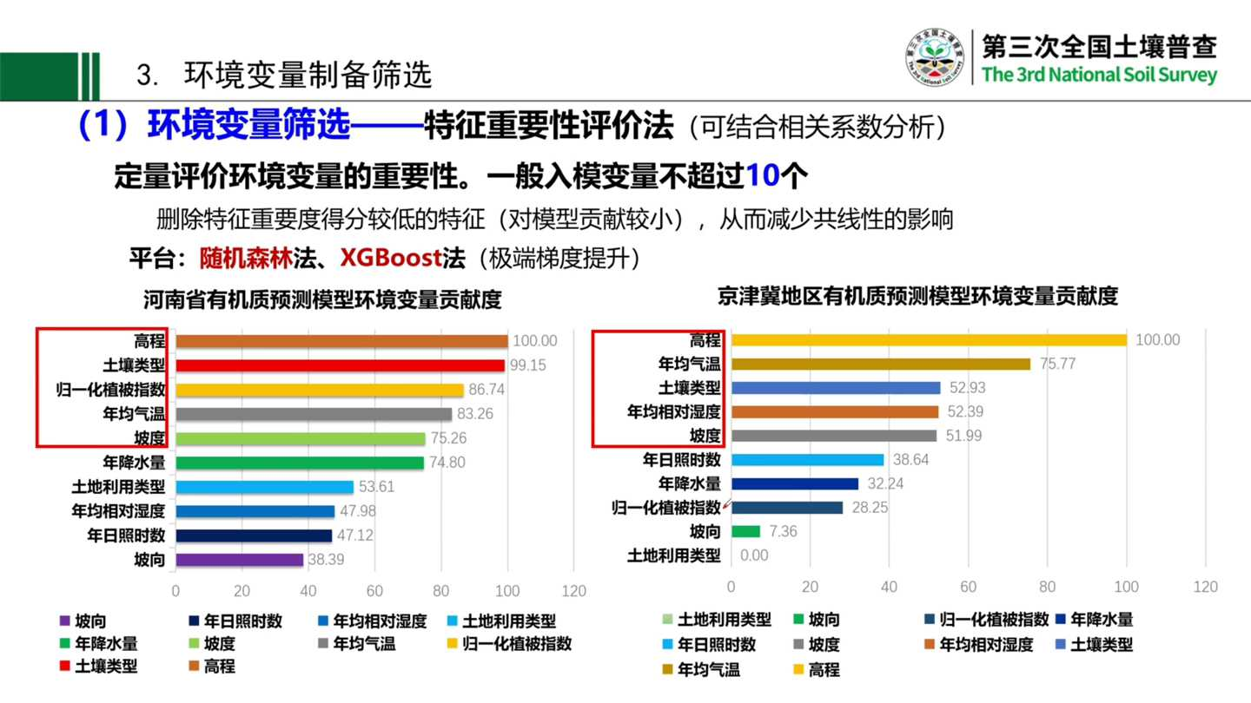
环境变量的筛选可以采取两种方法，一个是特征重要性评价法，这个方法可以结合相关系数分析来进行进行这个筛选。首先进行相关性分析，获得土壤属性和环境变量有关的那些变量，来纳入到下一步的分析。来接着进行这个特征重要性的分析，根据重要性的这个得分，将得分较低的这些变量来删除。实际上他对贡献模型的贡献也比较小，这种方式也可以减少贡献性的影响。操作的平台可以通过随机森林这种方法，另外还有一个极端梯度提升的这个方法，他们都有自己相应的这个模块来可以完成环境变量的筛选。

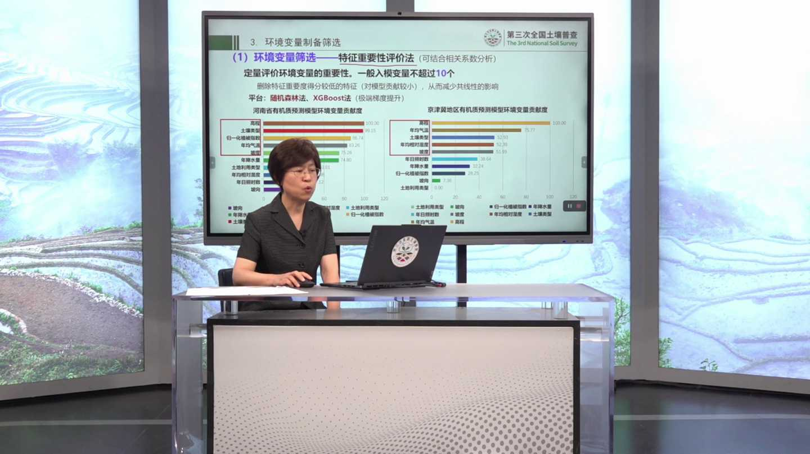
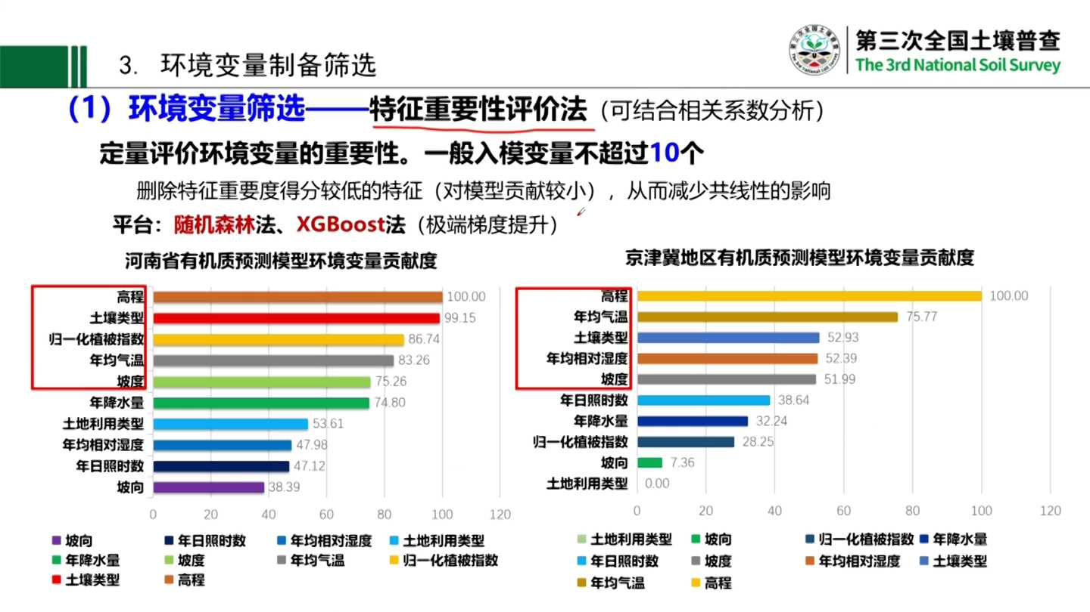
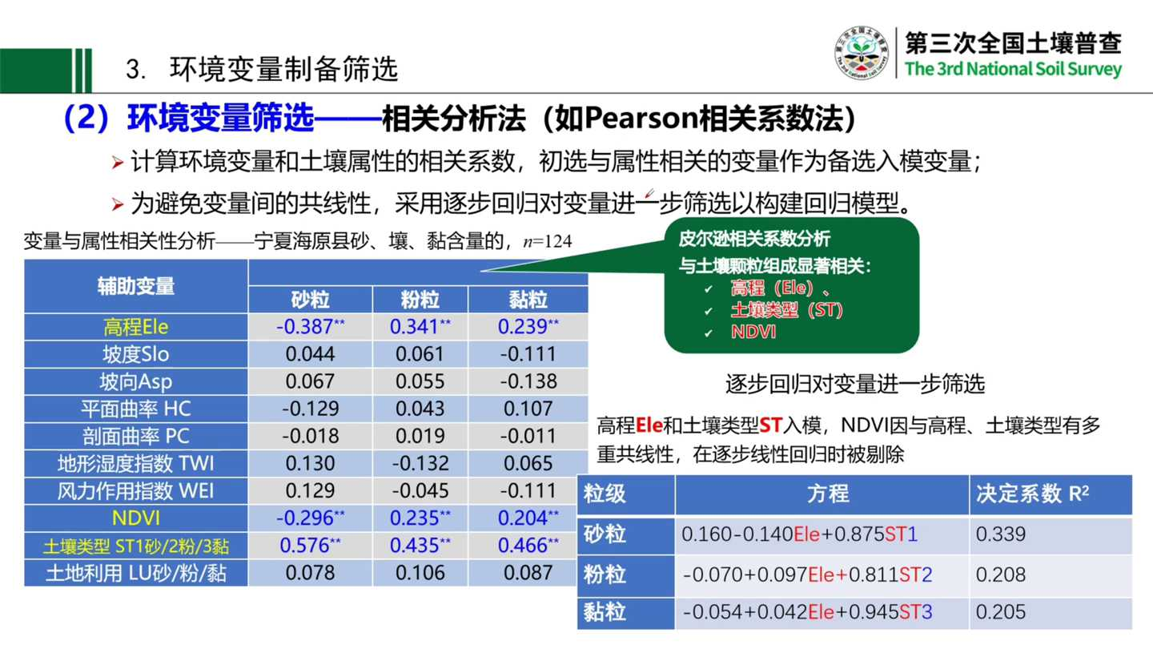
第二种方法也是我们常用的是这种相关分析法。首先是计算环境变量和土壤属性的相关系数，初步筛选相关的变量作为备选的入门变量。为了避免这个贡献性，逐步采用逐步回归的这种方式进一步来筛选。比如说像这个例子，通过person相关系数分析，获得了三个环境变量，那么再进行逐步回归以后，就剔除了一个植被指数。那么只有两个环境变量入模，来进行相关的后面的制图的制作。

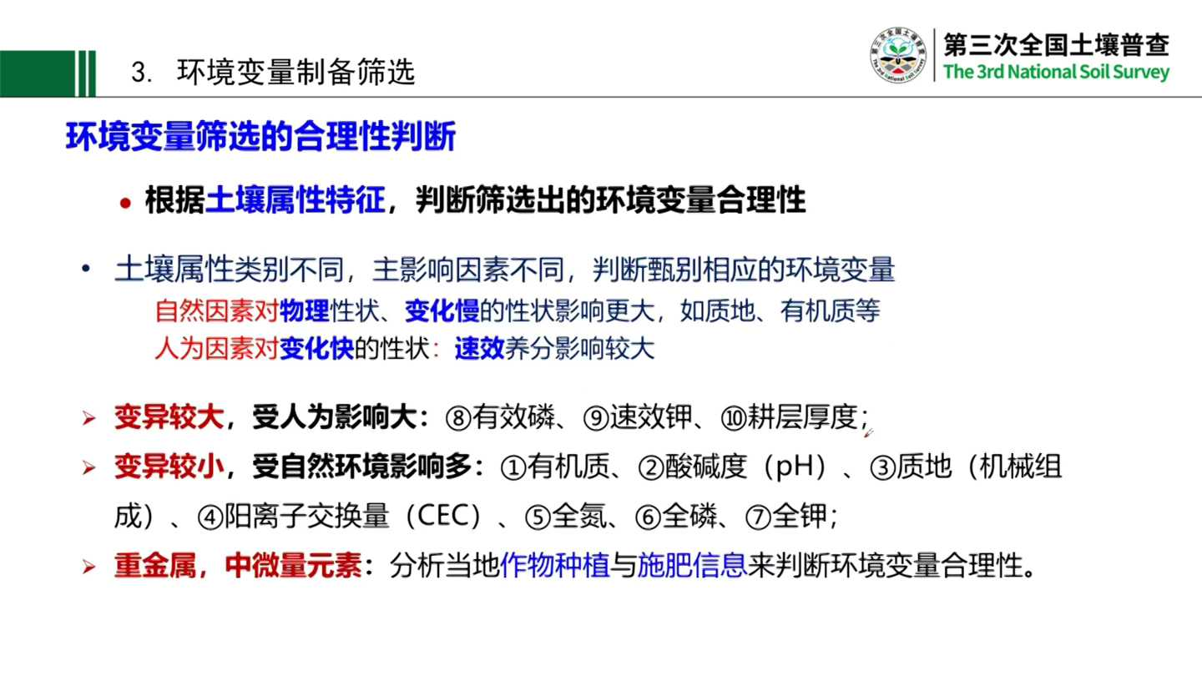
环境变量筛选以后，也要进行一下合理性的判断，根据土壤属性的特征，初步判断进入的合理性，避免仅仅通过一些数学的算法来获得了一些变量入魔。那么在这个机理上面也很难解释，这个还是要做一下判断。土壤属性的类别不同，它的主影响因素也不一样。那么自然因素对物理性状和变化慢的这个呃性状，比如说像有机质、全量养分，还有质地，它这个自然因素影响要相对大一些。人为因素主要这对一些速效养分影响大，那么人为因素主要是施肥的影响。

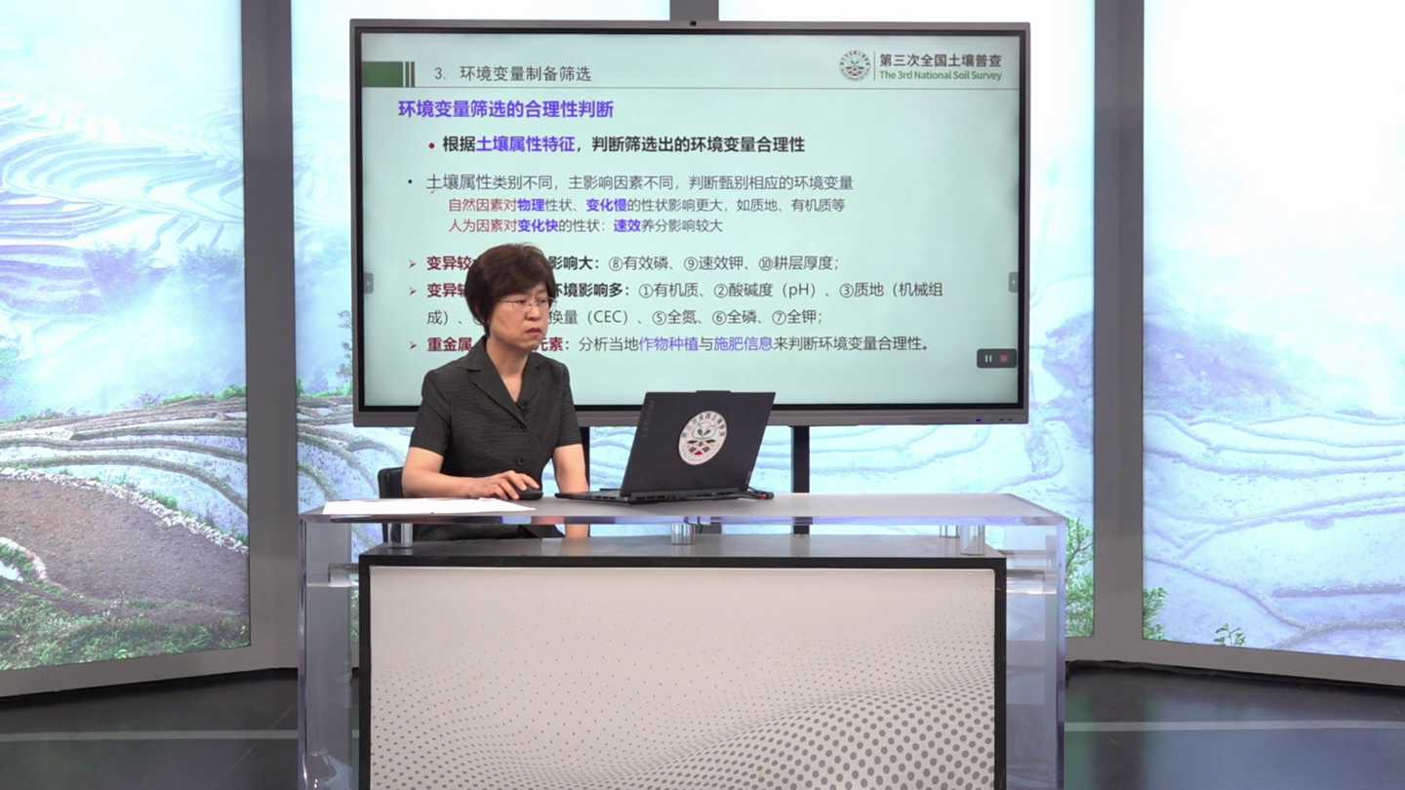
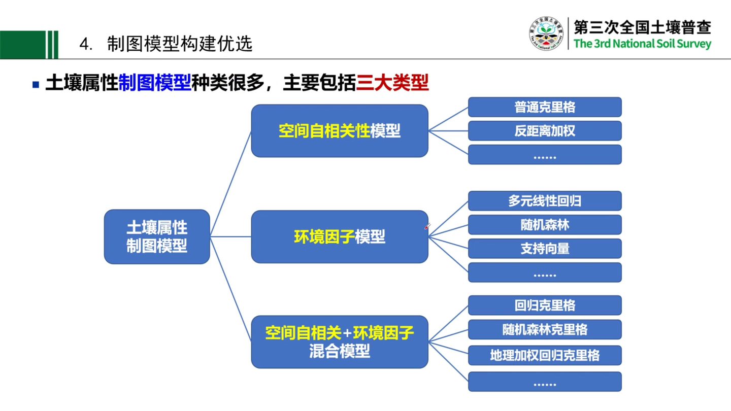
同样属性制图的种类有很多，我们分为三大类型。第一个是空间自相关模型，包括我们常用的普通克里格和反距离加权。另外一个是环境因子的这个模型，就基于环境因子的我们常用的随机森林多元现象回归都属于这一类。还有一类是基于环境变量这种模型就是分出来通过空间自相关的再加环境因子的这种混合模型，比如说随机森林加残茬克里格这样的，也属于这后面这种模型。那我们下面分别介绍。

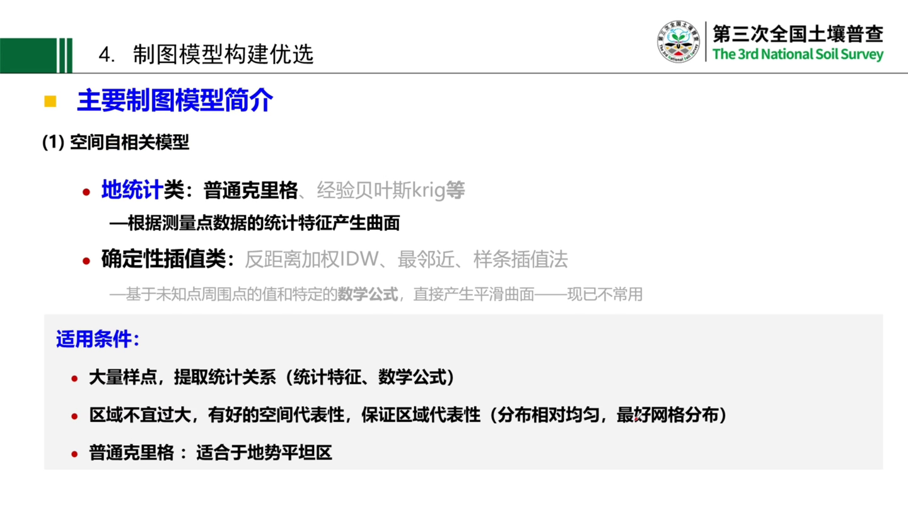
空间自相关模型，我们常见的地统计类的普通克里格模型是我们比较常见的。另外还有一个确定性差值类的叫反距离加权，这个我们在很多商业软件上都有这个模型。它适用的条件就是这一类模型。

空间自相关模型是有自己的适用条件的，一个是要求有大量的样点，第二还要空间分布要相对均匀，就是我们常提到的网格分布，他提取相关的统计关系，这样子来进行制图。另外还有区域不宜过大，这样保证有比较好的空间代表性。所以像这种情况，其实像普通克里格这样的模型是比较适合于地势平坦区的。

普通克里格方法是一种最佳的线性无偏内插估计量的这样的一种方法。它的优点是只用采样点的实测数据，不依赖环境变量，操作平台。我们常用的商业软件，比如说阿克基斯GS加，都可以进行相关的操作。这张样图大家可以看到这个普通克里格的差值以后，分级结果它的不同分级之间其实是比较平滑的。另外这个普通克里格还有一个特点，就是它这个平滑效应比较明显，就是把样点的两端的值就容易被平滑掉。

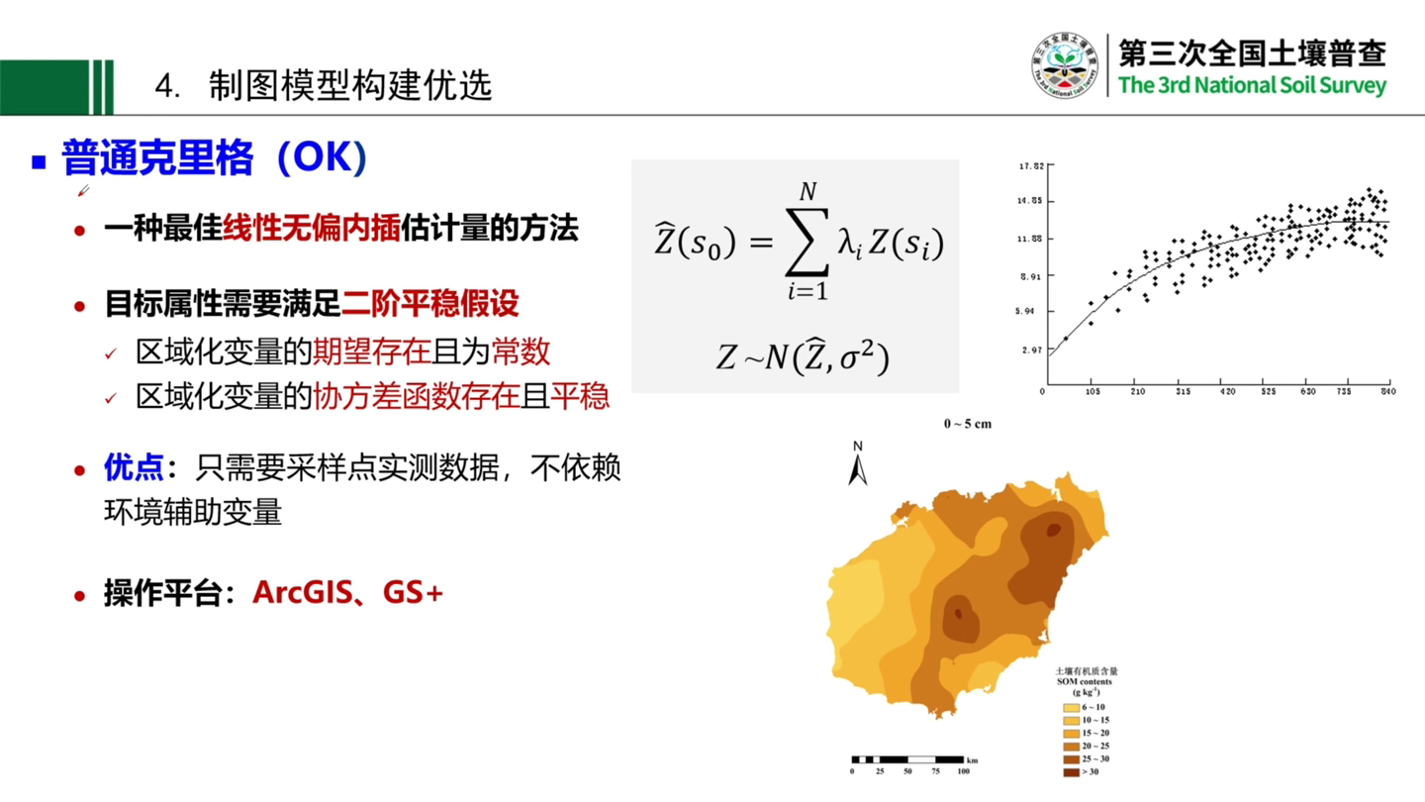
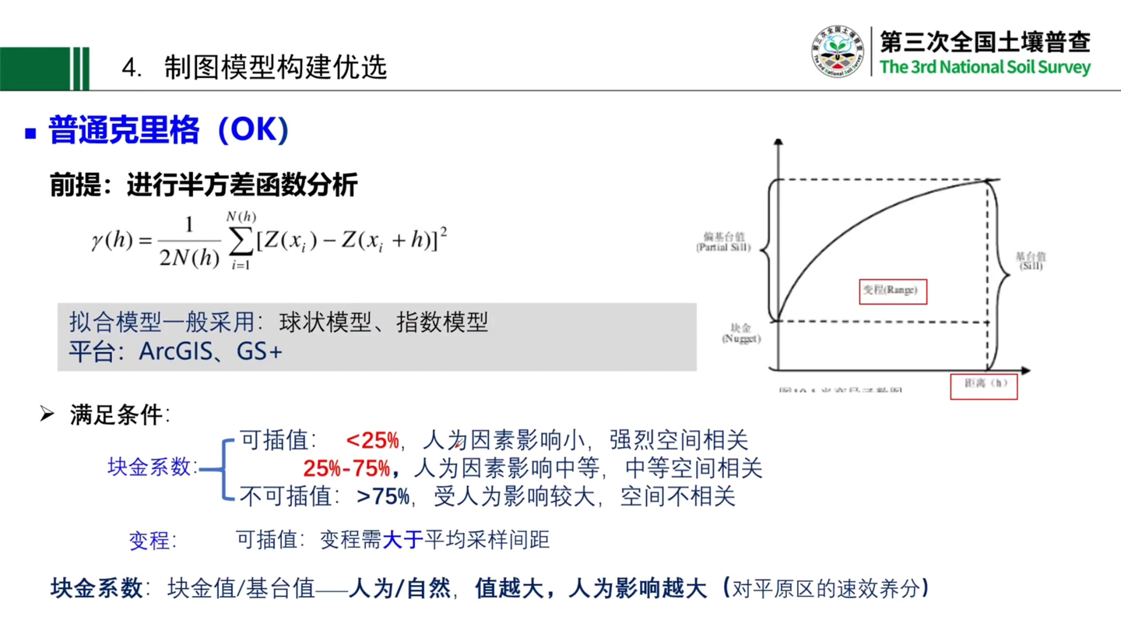
进行普通克里格操作先要进行半方差的这个函数分析，来保证它符合相应的这个数学假设，才能够进行后面的制图的操作。需要的条件就是计算它的快进系数小于75%的，属于强烈空间相关或者是中间中等空间相关性。这样子这个人为因素的影响都相对要小，可以进行这种差值。那么对于快进系数大于75%，那么人为影响就很大了。它空间不相关，进行人为差，进行克里格差值是得到的结果是不准确的。

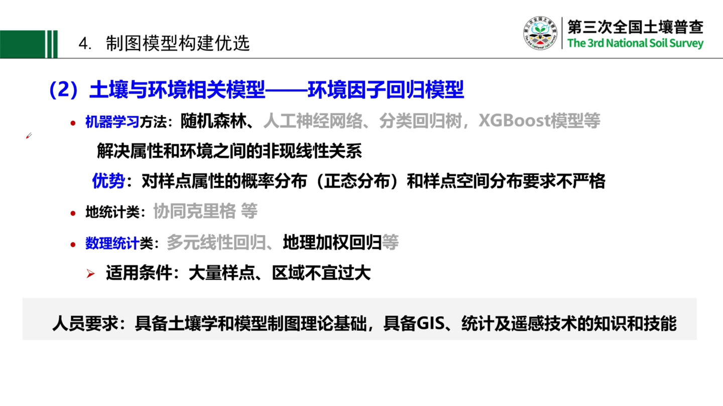
第二类模型方法是土壤与环境因子相关的这种模型，主要包括三类模型。首先是这个机器学习方法，我们常用的随机森林就属于这一类方法。它主要解决属性和环境之间的非线性关系。它的优势就是对样点的是否符合正态分布和样点的空间分布的均匀性，其实要求并不严格。这个在我们样点布设的时候，很多是达不到这种均匀分布的这种条件的，所以对地形起伏区域就相对要适合。此外还有基于统计类的，就是无论是地统计类还是数理统计类的，那么和前面的空间自相关的模型一样，它的适用条件都是需要相应亮点要多，另外区域不宜过大。

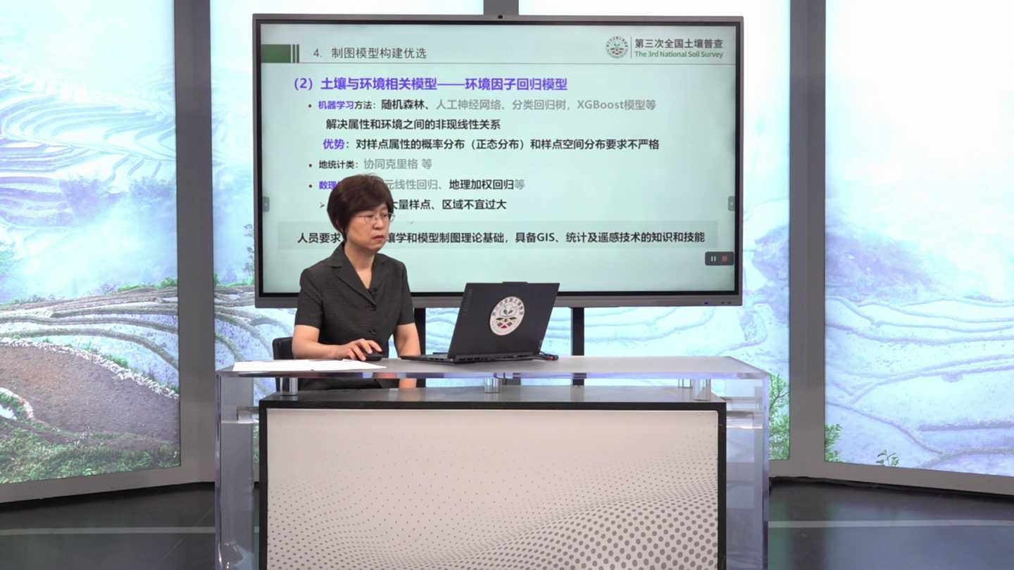
另外做这些制图的工作，要求我们的人员具备一定的土壤学和环境对环境的一些知识的了解。那么模型制图的理论要有具备一定的基础和一些操作的技能。我们详细介绍一下随机森林的相关的一些做法和原理。

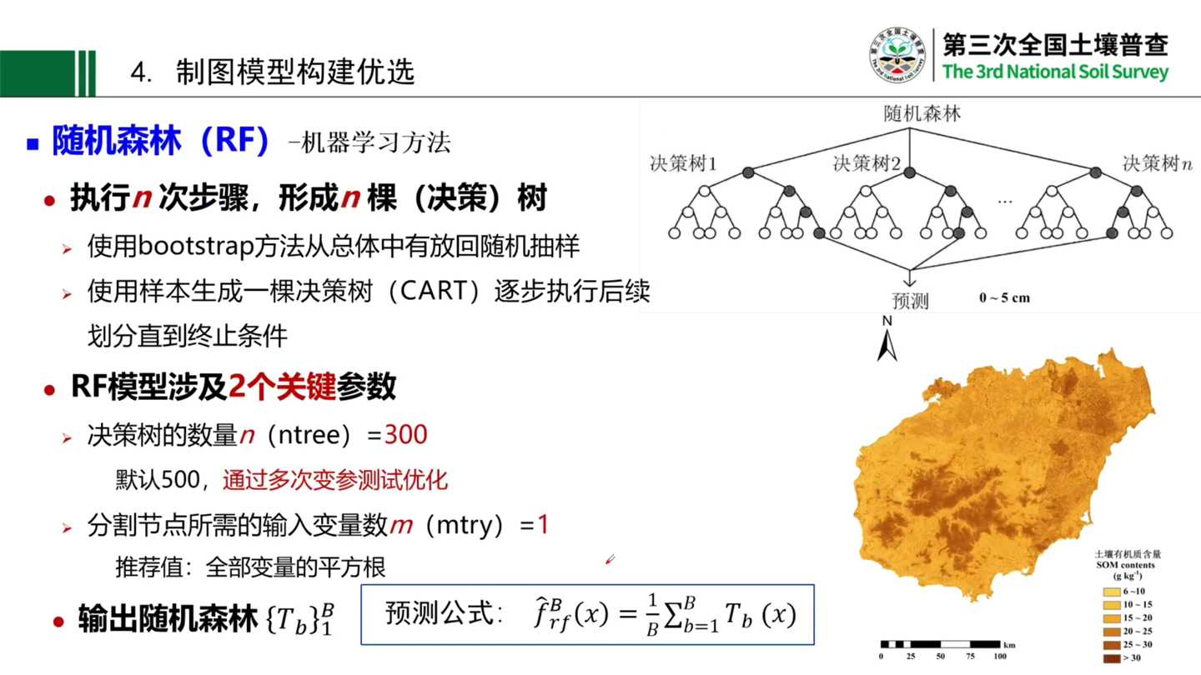
随机森林有两个重要的参数，一个是这个决策数的数量，默认值一般是五百，可以通过多次变参来测试来优化这个模型。另外就是这个分隔节点的变量数，推荐用这个全部变量的平方根来进行调参，优化运行随机森林的是模型的时候，我们前面也提到了进行可以进行特征重要性的评价。这个评价的原理是对每一棵树计算每一个节点它的它的误差改进。那一个变量将它一棵树里所有的改变量的节点改进进行相加，得到总改进。那所有的这个数求它的平均值，那么一个变量就有一个总的平均值。各个变量多个数都有总的改进均值，对变量的重要性进行排序，这个均值总改进的均值越高，变量的重要性就越强。进行重要性评价的操作平台有RCG4 pro，另外还有两个我们常用的开源的语言，就是python和RS studio的平台都可以做相关的操作。

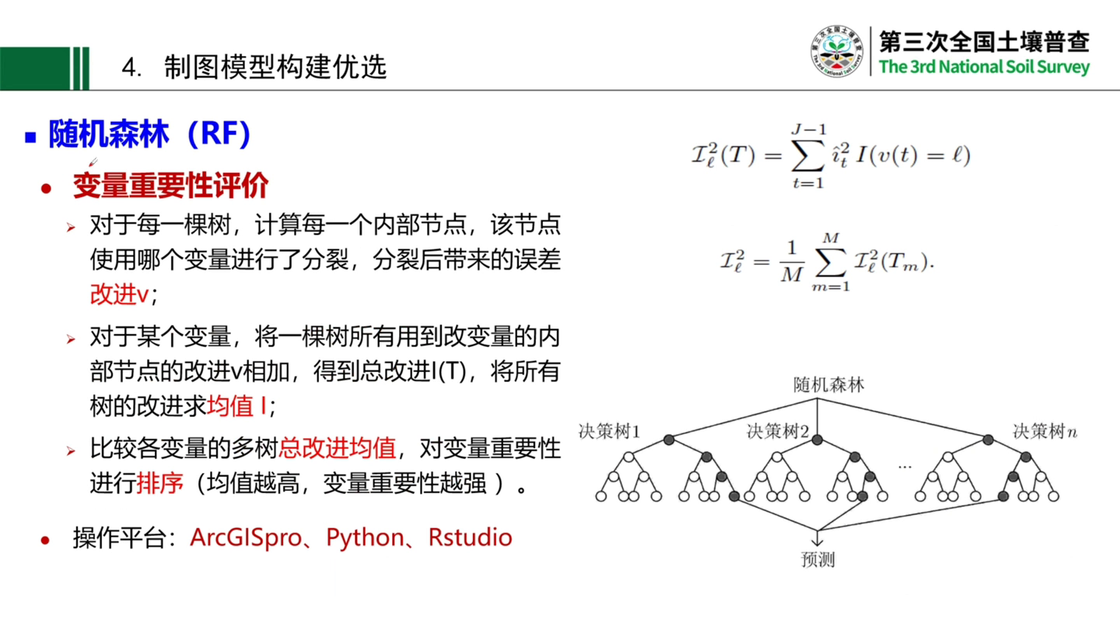
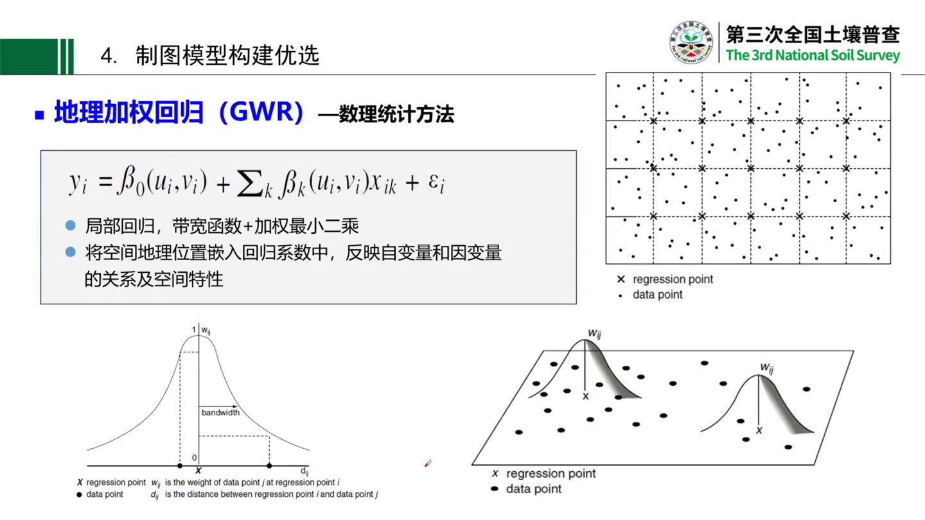
地理加权回归模型是一种数理统计模型。加强回归模型的核心其实是在于赋予不同数据点不同的权重，调整模型拟合的效果。地理加权回归将空间地理位置嵌入到回归系数中，反映数据的就这种空间的这种特性，这个方法也是我们相对也过去也比较常用的。

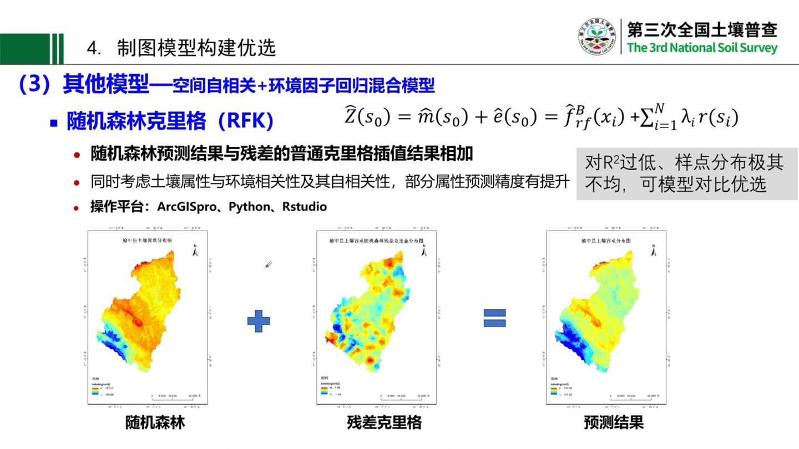
第三个模型就是空间自相关和这个环境因子回归的这个混合模型。常用的也有这个随机森林，在家蚕莎克里格，需要注意的是由于残差这个克里格又进行了一次差值，那么可能会造成局部区域的过拟合，因此我们在选用的时候还是要慎重比较。对于二方过低或者是样点分布图极其不均匀的这样的区域，像在这个高山峡谷这样的这种面积比较大的这样的区域，样点分布非常不均匀，可以选用这种模型来对比优选。

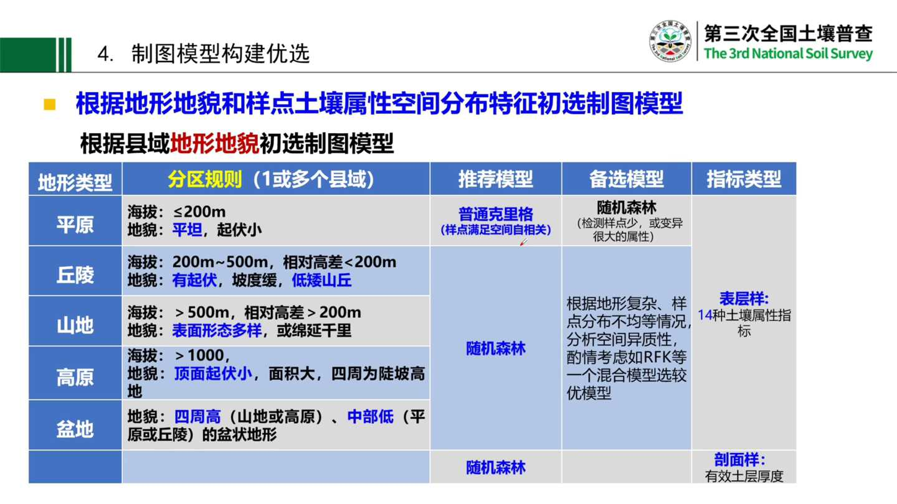
根据地形地貌和样点的土壤属性，空间分布特征来初选这个制图模型。我们有一个根据地形这个特征有一个推荐。县域是平原的，我们一般采用普通克里格，一般的通耳属性可以采用普通克里格。当然他要满足空间自相关的这些特性。对于检测样点少或者是变异太大的这样，特别是速效养分变异太大，以及质地这样的这个属性，可以结合随机森林这样的基于环境变量的模型来进行制图。对于地形起伏的区域，我们主要推荐采用随机森林的模型。但是对于地形过于复杂，样点分布非常不均匀的情况，也可以采用其他的比如说随机森林克里格，还有极端梯度提升这样的一些模型来进行优选。对于计算有效土层厚度要基于剖面一样，这个样点比较少，这个我们也是推荐采用随机森林的模型来进行相关的制图。

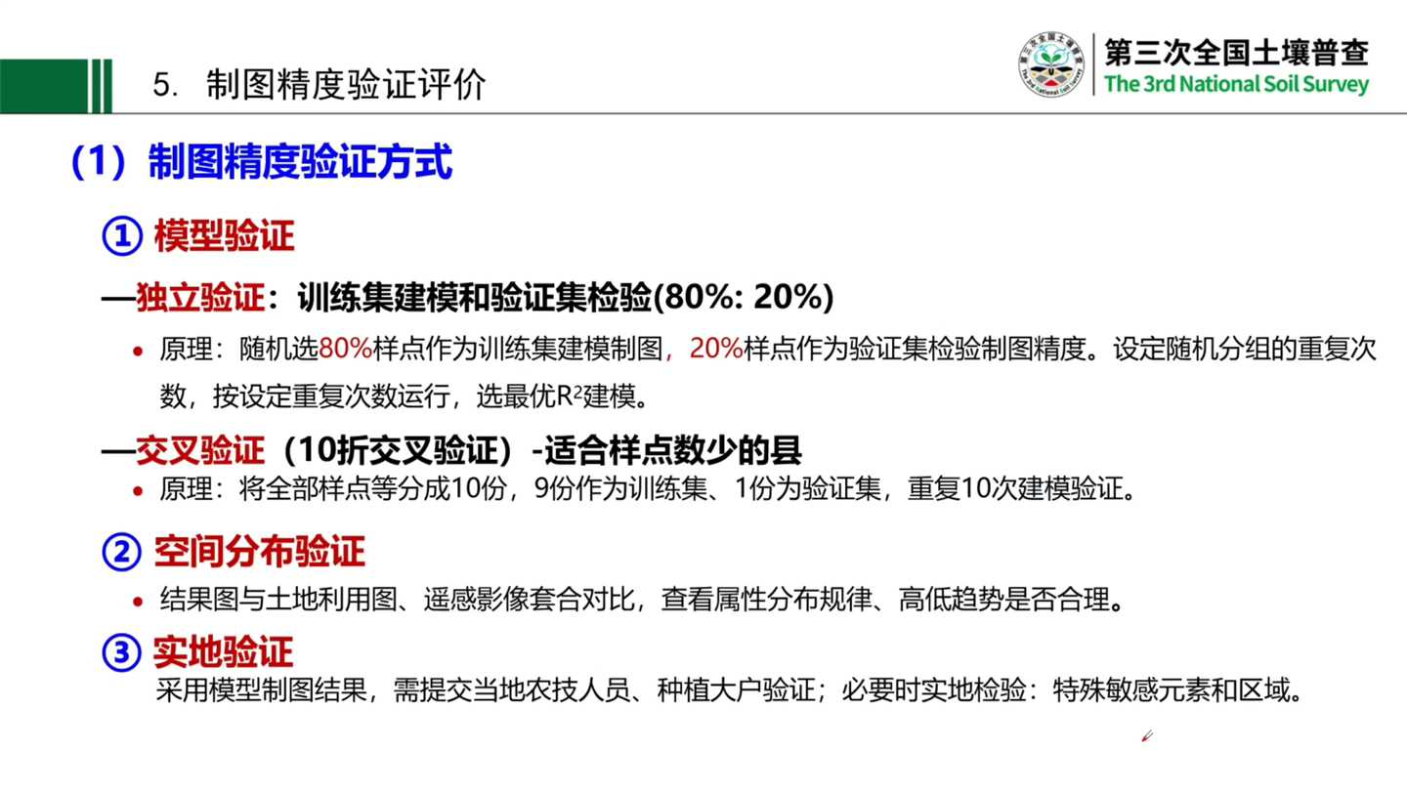
在精度检验上面，这模型精度的检验我们主要是采用独立验证，也可以采用交叉验证。对于三浦的绝大部分线样点的布设都是非常多的，可以满足进行80%作为训练集和20%作为验证集来进行建模。那按照这个80%的训练集进行随机分组，比如说十十折交叉，设定这个重复的次数，选最优的阿房建模以后，用20%的这个验证集来检验制图的精度。交叉验证特别是针对一些样点数非常少的线，那么建议采用交叉验证来进行检验。

空间分布验证是对制图结果以出来的制图结果与土地利用图、遥感影像图套盒对比查看属性的分布规律。那高低的趋势是不是合理，对我们这是上面的这两种方式，都是可以在室内进行研判的。那么这个制图结果特别需要，特别重要当地的农技人员，熟悉当地农业生产情况的这样的专业人员来进行研判，必要时进行实地检测，特别是对一些敏感元素和敏感区域，采用决定系数来进行模型精度的评价。这个决定系数R方，原则上是大于0.52方较低的时候，需要检查一下，是否缺失了重要的环境变量，异常值的剔除是不是合理。另外还有一个变量就是均方根误差，那么来衡量预测值和观测值之间的偏差。均方根误差越小，那么就说明实测值和预测值之间的误差越小。需要提醒的是，我们对这个模型评价要做做一个综合性的对比评价。

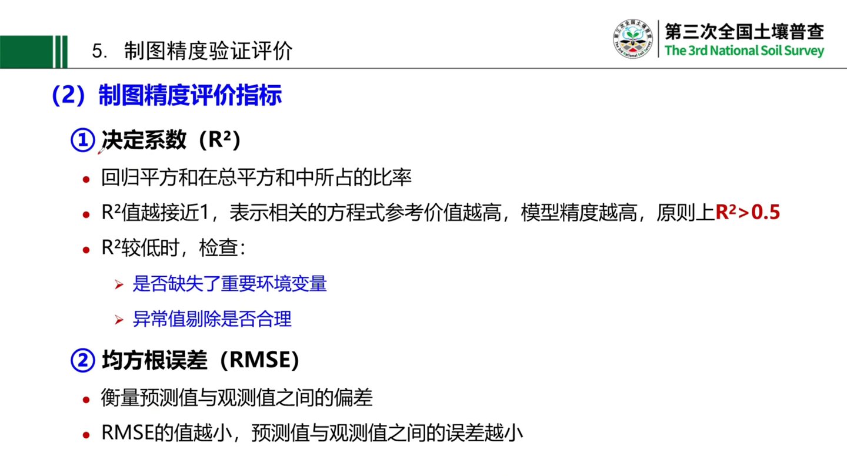
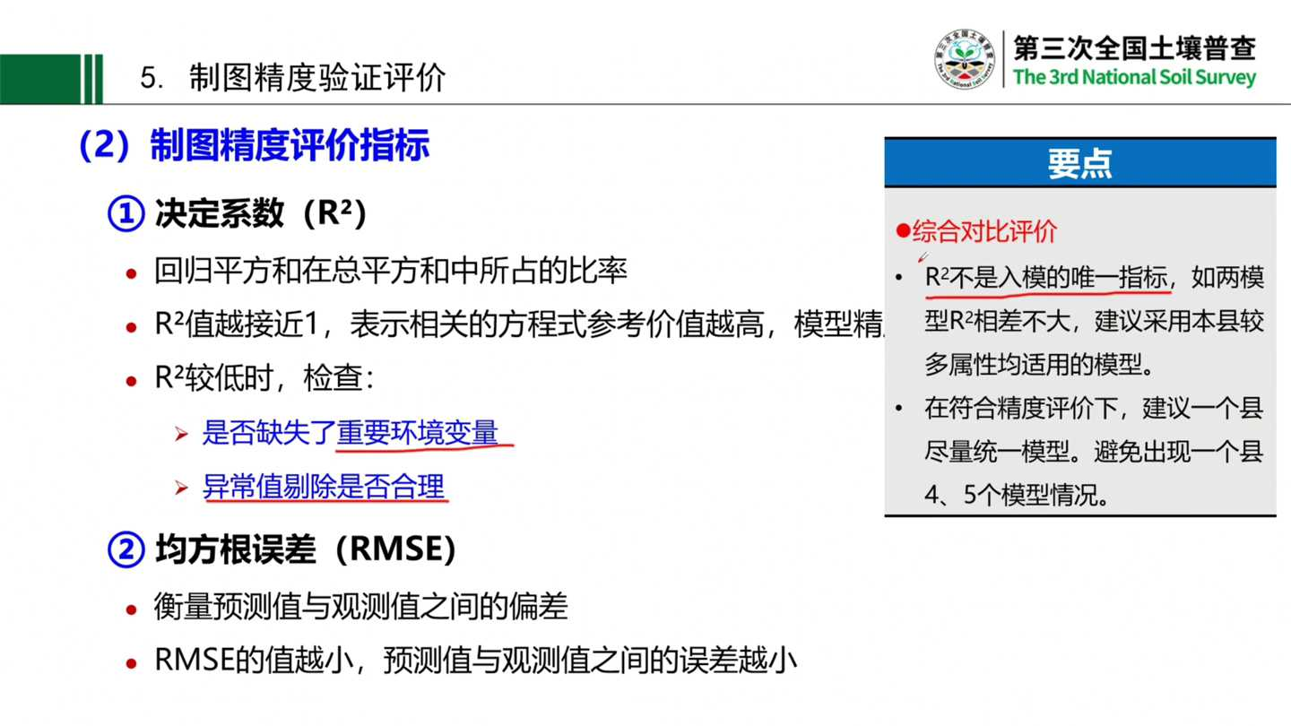
二方不是入模的唯一指标。如果两个模型二方相差不大，建议采用本线较多模型均适用的这样的模型，避免出现一个线有四五个模型的这个情况。图鉴编制的要求主要是有两类指标要进行图像属性的制图。一个是必选指标，包括十个指标，其中有质地、耕层厚度两个物理指标，另外还有我们一些常规养分。可选指标主要是一些容重中微量元素和重金属。这个根据本县三普办的要求来完成制图。制图的单元主要是两类图，一个是制图单元是分级的图斑，对于土壤属性升格图直接分级，在这个过程当中还是尽量将细碎的这种破碎图斑合并，这样便于这个世界观视觉感官较好啊，比较美观。另外一个就是制图单元为土地利用这个一级地类的地块图斑，将土地利用现状图覆盖在土壤属性的三个图上，这样子我们能很直观的看到是耕地它的土壤属性分级是什么样子的。

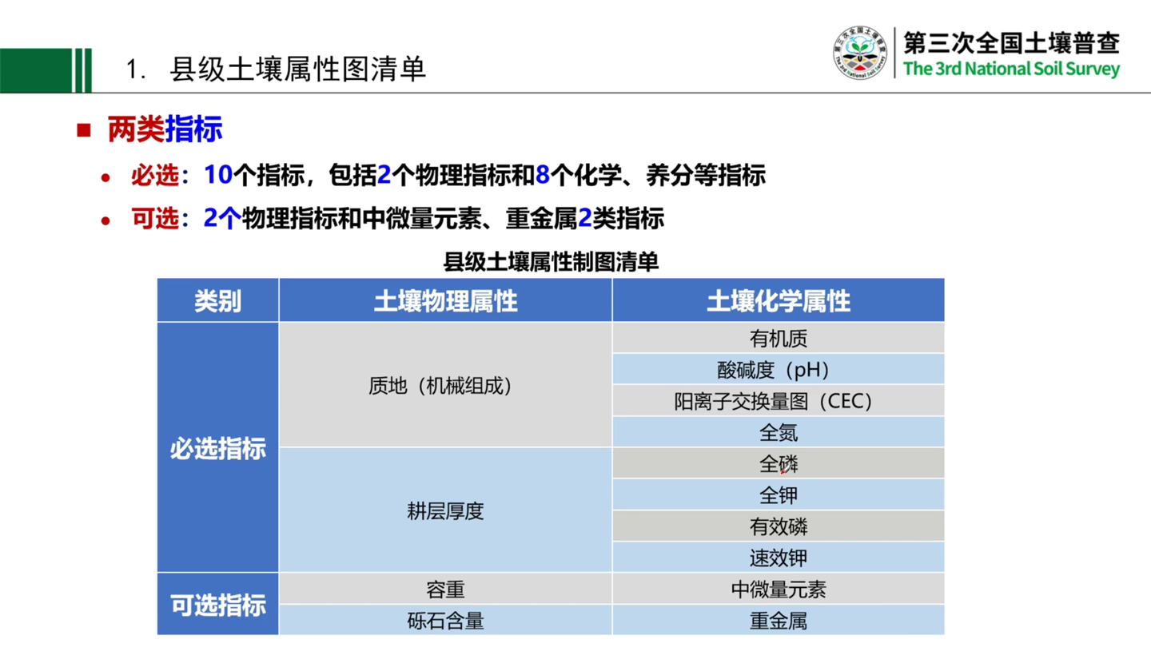
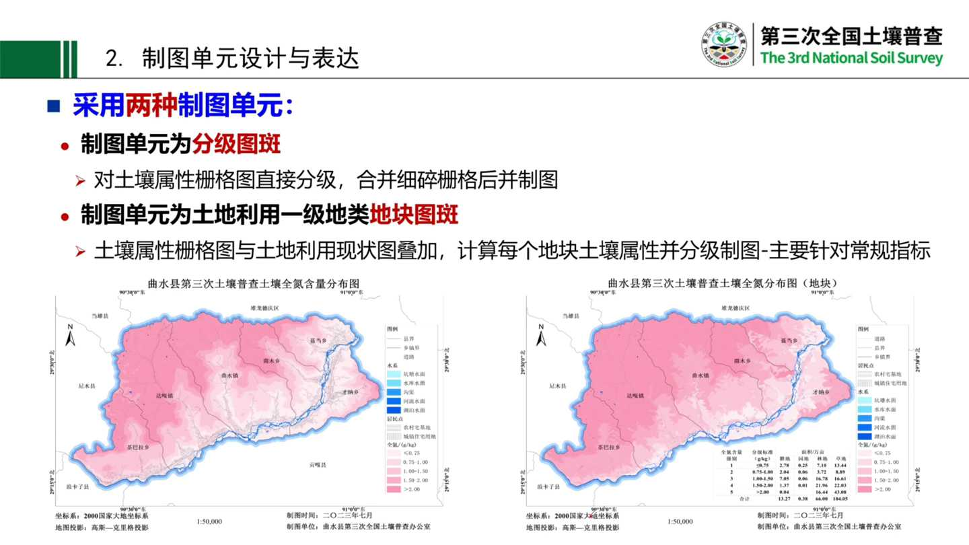
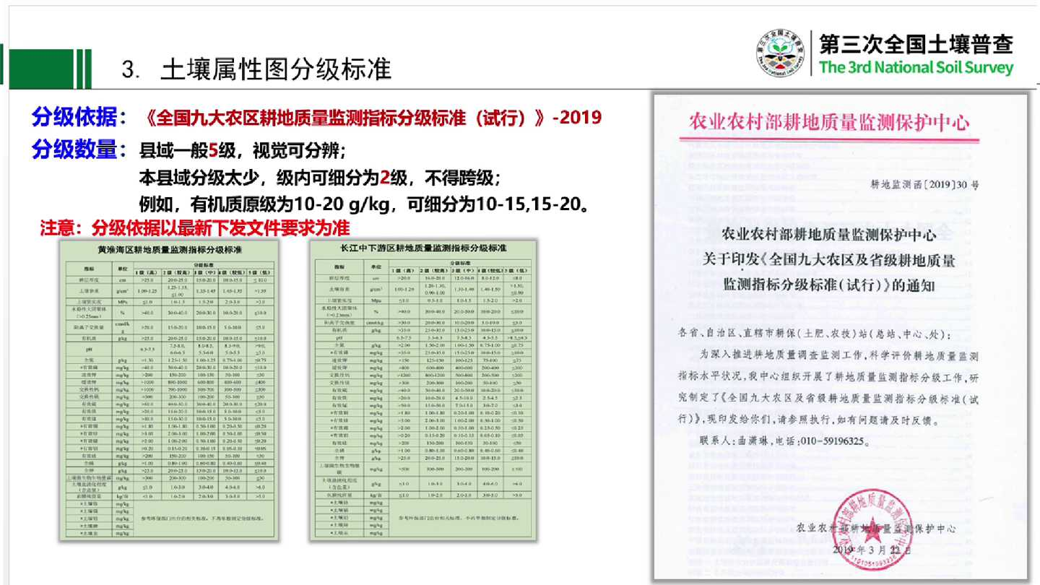
土壤的分级是根据全国九大区耕地质量监测指标的分级标准，是2019年的颁布的。县级一般是五级，我们便于我们视觉可以分辨。有些县反映了本县的分级太少，那么可以在县内细分为两级，但是不得跨级。

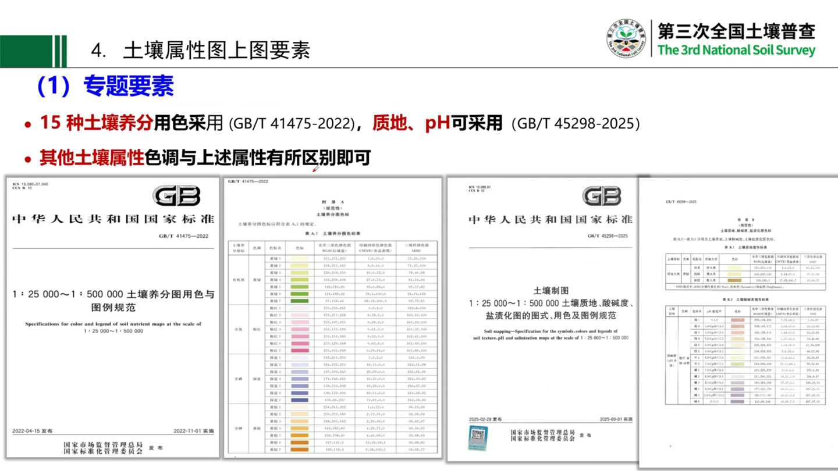
15种土壤养分可以采用国家标准这个土壤养分图用色和图例规范。这个规范上有每一种养分的颜色的色标式样，还有它的RGB的这个数值，可以直接敲，非常容易。另外这个质地和酸碱度可以采用土壤质地和盐渍化的图示用色。这个国标也都便于我们这一次能出全国的不同地区的图。它的颜色分级基本统一，专题要素要采用颜色和数字代码助剂结合的方式，避免我们一些从颜色上来难以分辨，每个人的视觉的分辨率不一样。

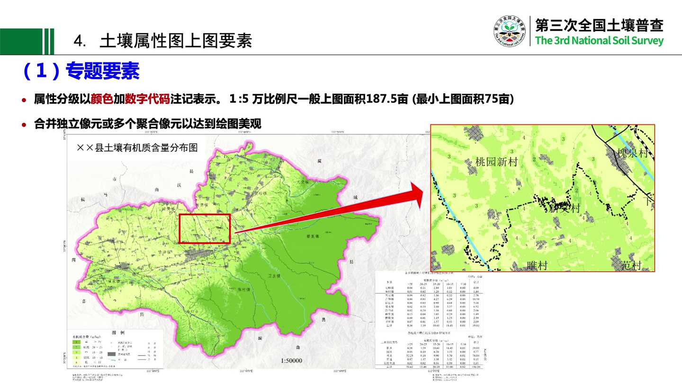
5万的上图比例尺是12.5公顷，一般上图面积12.5公顷，也就是197.5亩。在刚才也提到制图的时候，编制画图的时候，对一些非常破碎的校园进行合并。图上的基础地理信息主要采用采用主要的居民点、主干道路、主要河流湖泊，避免直接从1比1万的三调图上来提取这些信息，让这个图面负载过重。另外这个基础地理信息的符号采用公共地理信息通用符号，国家标准。

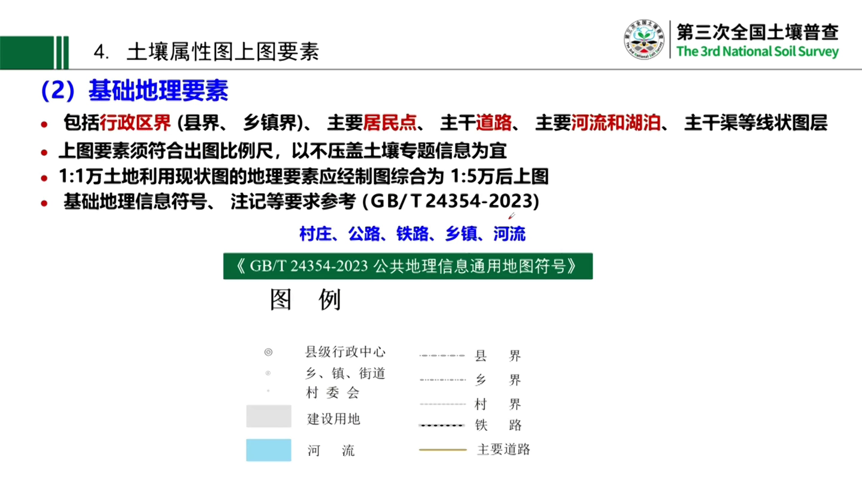
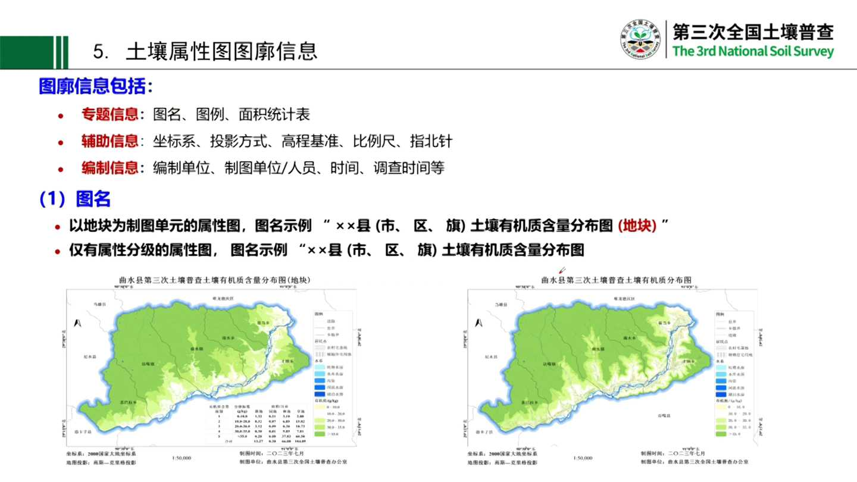
突破的信息包括三大类，一个是专题信息，一个是辅助信息，还有编制信息。专题信息包括图名、图例、面积统计表。图名一般是。基于地块的，那么就写某县土壤有机质含量分布图，括号地块。基于这个属性分级的，直接就写这个图名就可以。一般图名是放在图的上方。

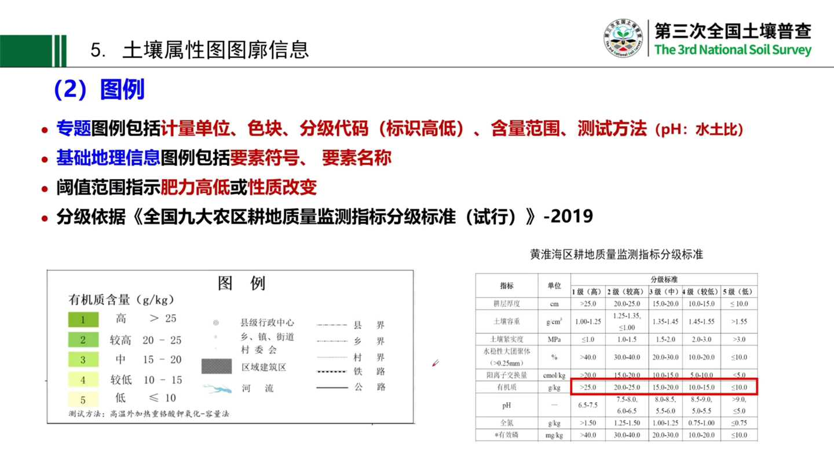
图例包括两大部分，一个是专题图例，一个是基础地理信息的图例。专题图例要包括计量单位、色块分级、代码含量范围和测试方法。有些像PH值要写上水土笔阈值范围，其实是只是肥力高低的，要把不同的阈值范围所代表的专业的含义也放上，高低或者是酸碱。

这个分级就是采用九大区的这个大区分级土壤专题信息非常重要的，是我们这个面积统计表。一个是各乡镇的耕地土壤的分级面积统计表，一个是各种土地利用类型的分级面积统计表。单位是母和万亩，根据实际情况来定。那么面积统计是以升格像素的计算为基础，必要时来跟三调的这个不同的地类的面积总和来进行平差。因为像素分辨率不一样，像三个像素的计算可能高于或者低于某个地类的总和。那么我们可以进行适当的平差，保持我们各个报告，还有跟不同部门之间数据的一致性。

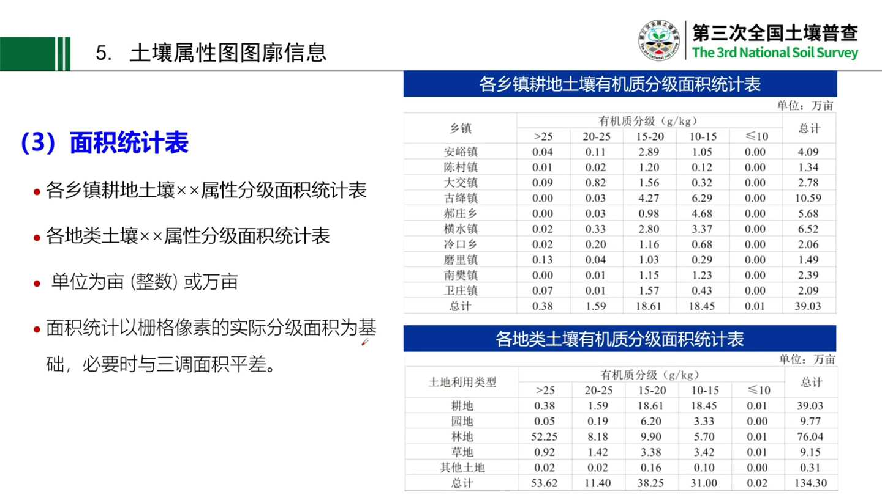
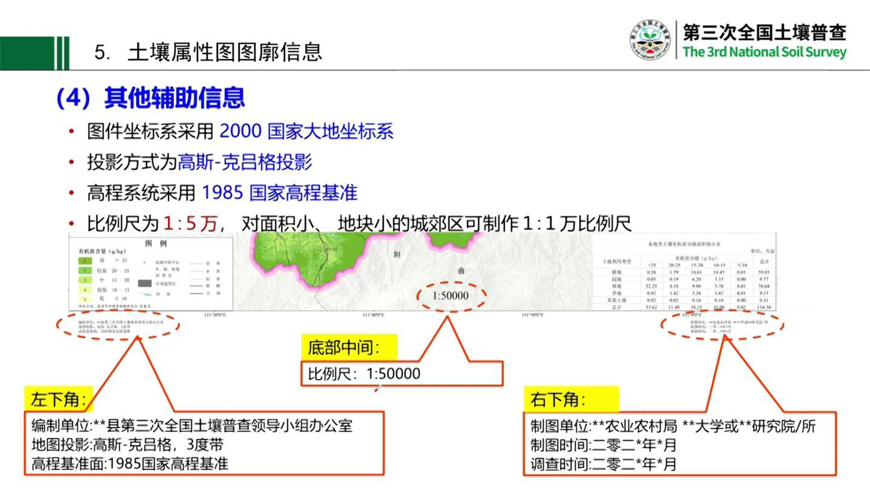
其他辅助信息主要是包括一些数学基础，就是坐标投影这些。主要放在图的左下方。另外图的这个编制单位也是放在左下方，比例尺放在正中间，右下角放制图单位时间和调查这个时间。这是。这是山西省绛县做的这个样图，总体来讲也非常美观。不同的像图名也是根据图的这个形状，本行政等县级行政区的形状放到适合的位置。总体来讲图名是放在最上方，图例是放在左下方，这个面积统计表根据这个图的形状来进行适当的摆放。

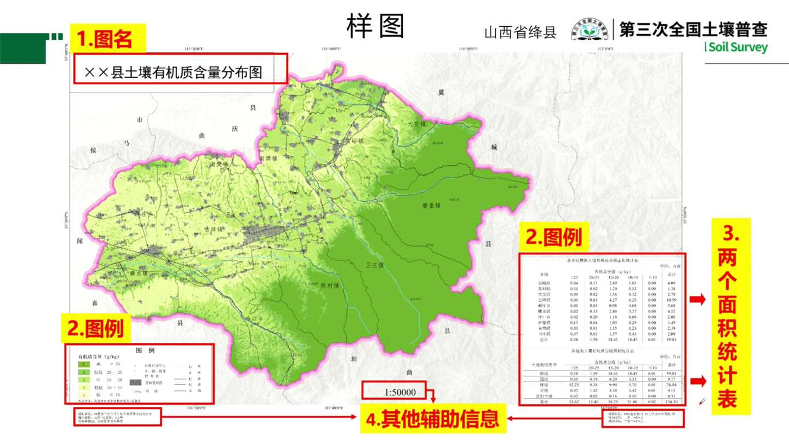
同样属性图汇交的成果包括两个部分，一个是成果的中间数据，主要是样点数据和环境变量数据，都是入模的这个数据。成果数据包括三个数据和图片成果就是相当于挂图成果，只是电子地图的形式。山阁的这个空间数据是以30米分辨率，相关的这个呃存储要求，数据格式都要符合相关的要求，包括数据存储格式采用GDB的格式，特别是原数据，原数据要写明每一个属性的调查时间、制图时间，特别是制图模型精度，这个是制图的重要的信息，也是我们的视图的精华。比例尺要按照1比5万的三度分，带与国土三调图保持一致。

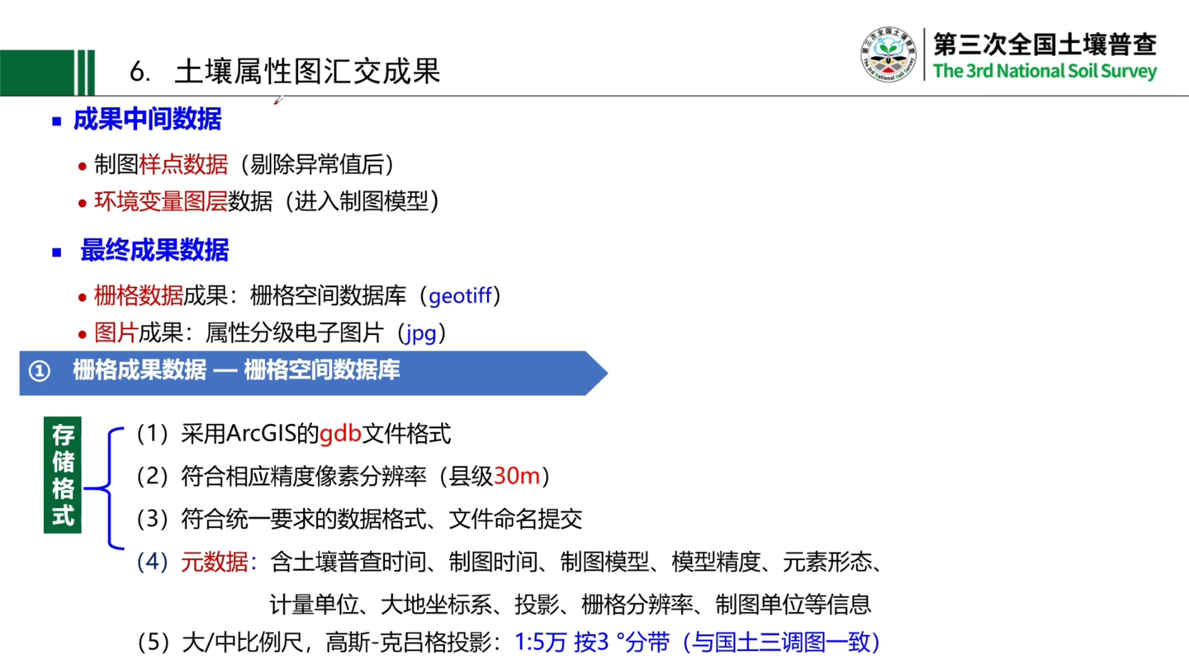
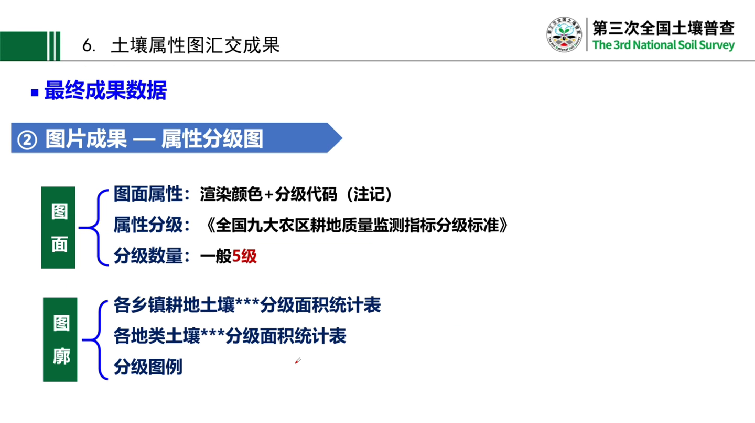
最终的数据成果，图片成果，图面上要特别注意渲染的颜色，再加分级代码来显示这个不同的分级。突破上特别要注意，乡镇的分地面积统计表和各地类的分地面积统计表。这个图的编制一定要注意一套不同的属性图，要用一套统一的地理要素。各属性图的图名图利，这些信息的位置都要保持一致。统计表它的这个单位能跟着遵照咱们县级的这个成果导引来完成。

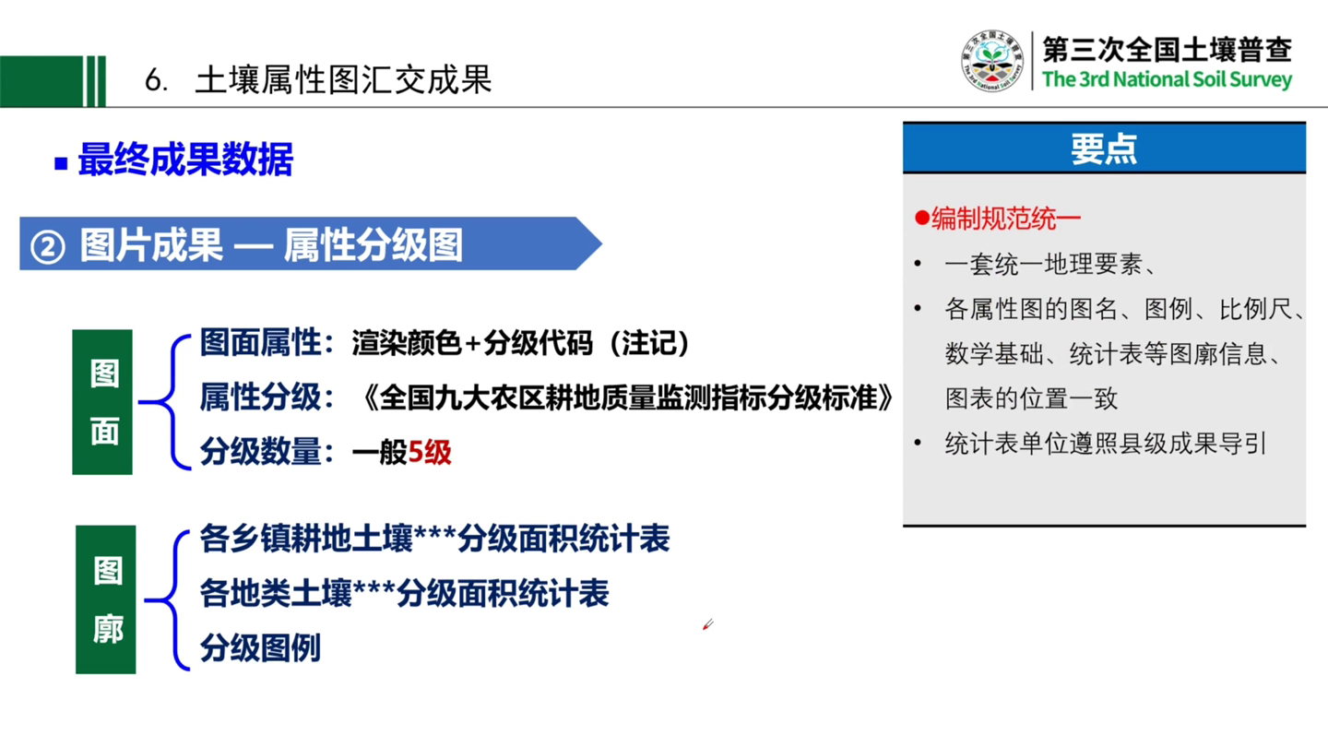
对于土壤属性专题报告的编制要求，主要是分为以下四个方面。首先是土壤性状分布与历史变化，这个也是重点。包括对这个六个方面。土壤从六个方面来进行陈述，一个是物理性质，然后化学性质，然后有机质和氮磷钾养分。这个是我们整体这个章节的最重要的部分。其他的中微量元素包括重金属等等元素，这个根据我们实际的情况可以合并来进行阐述。

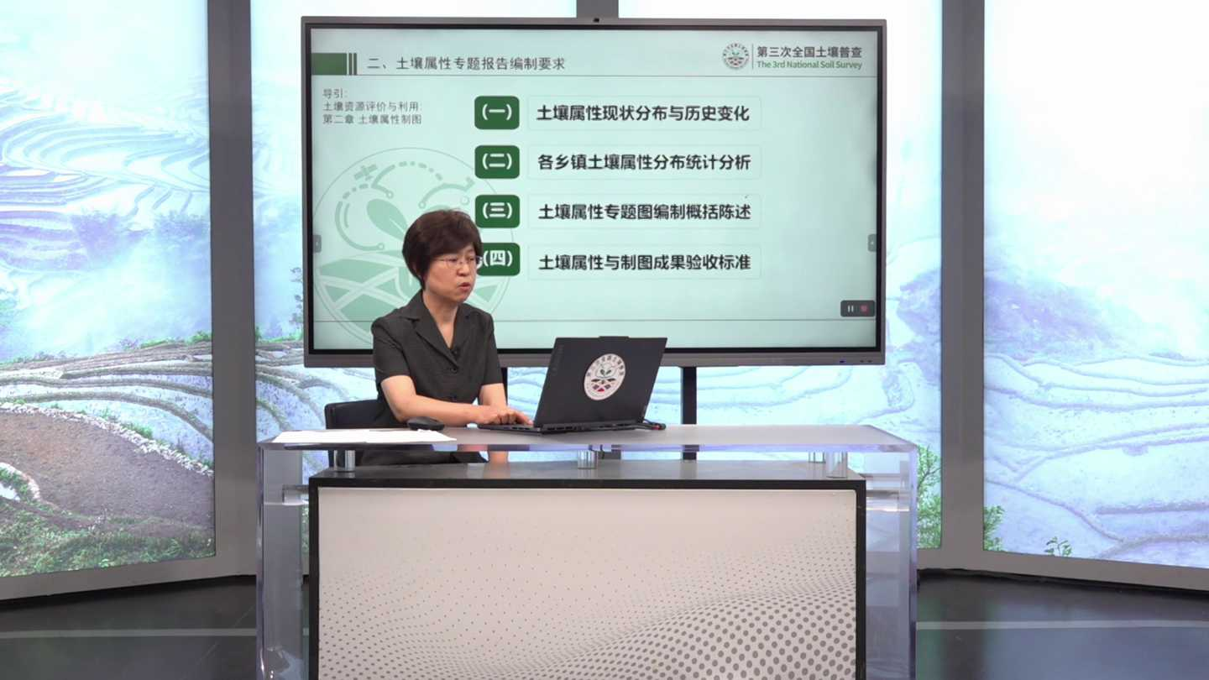
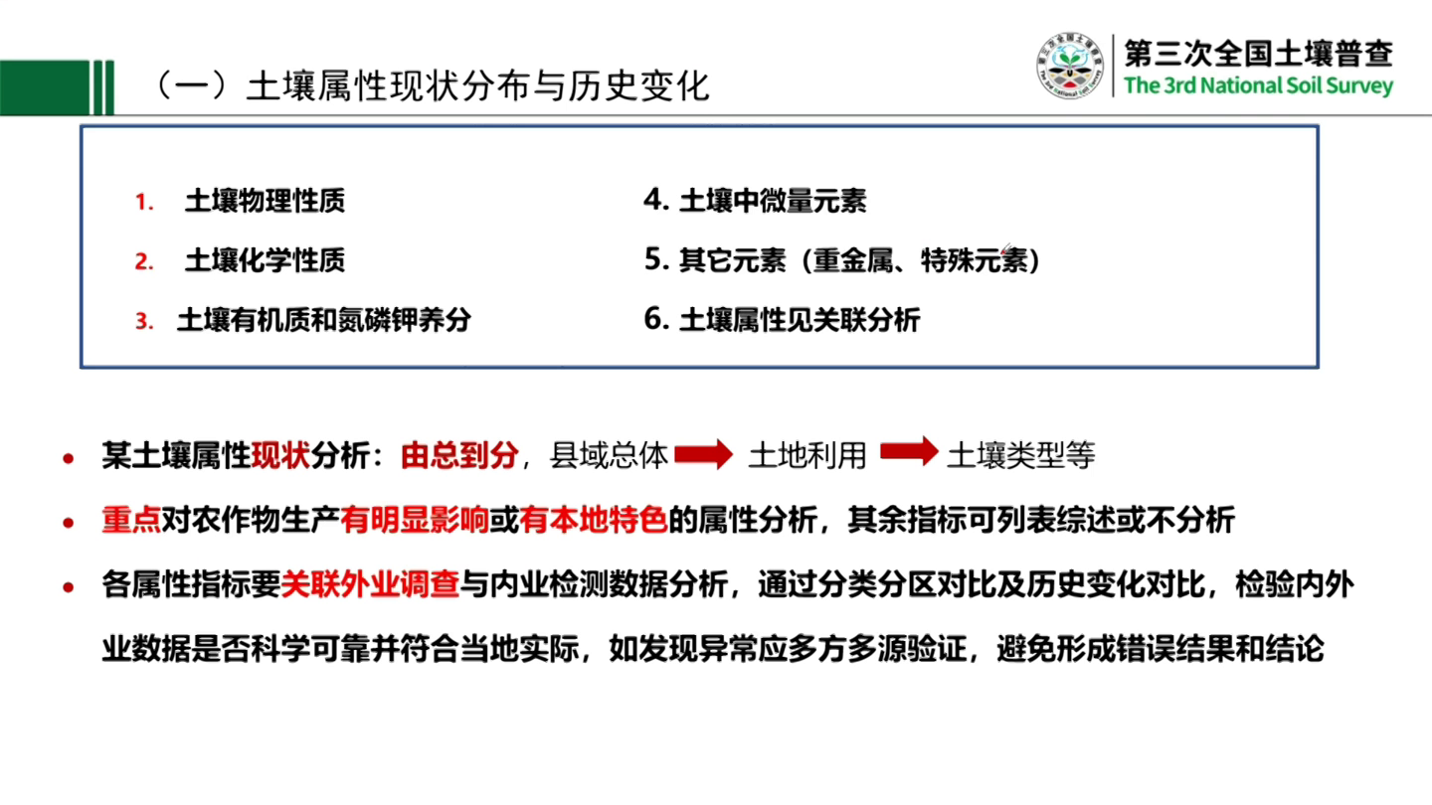
那么介绍的时候也是从总到分，从县域总体，然后从土再到土地利用的情况，再到不同土壤类型的这个情况。有一点大家要非常注意，一定要注意重点对农作物生产有明显影响的。另外有的是本地有特色的这些属性，比方说复息这样的有一些属性来重点阐述，其他的就可以列表综述也可以。

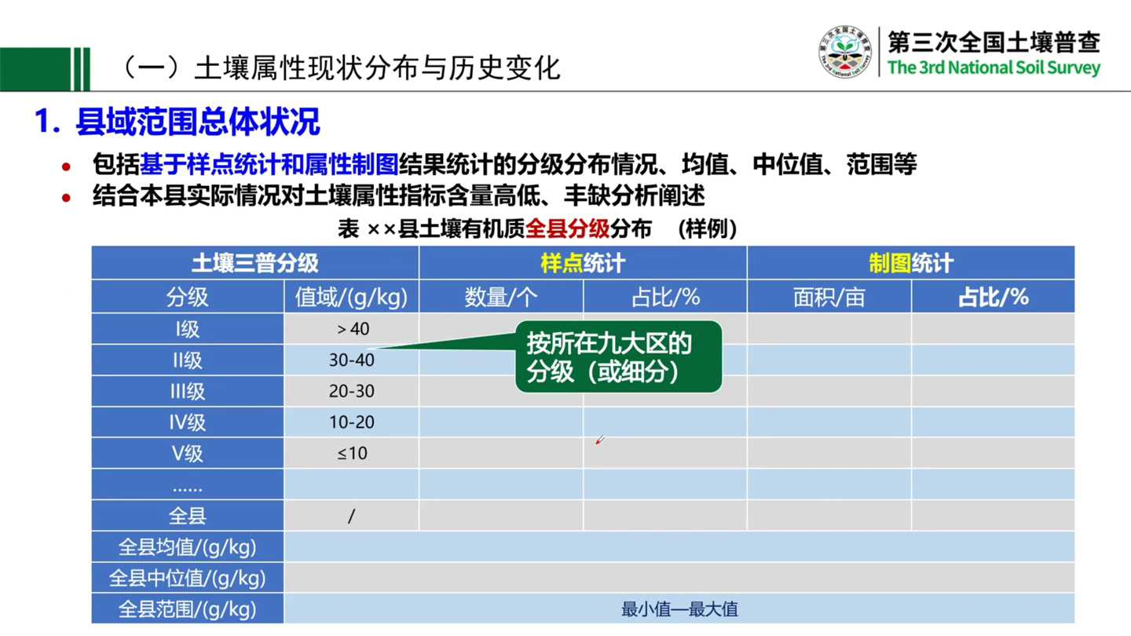
那么县域总体情况进行分析的时候，分为两类，一个是基于样点统计，一个是基于属性制图的统计。样点统计你要记录它的均值中位值和范围，那么制图统计主要是它的面积。因为只有制图才能出现得到这个面积的信息，那么根据这个样点统计和制图面积的统计，来进行土壤属性指标含量的高低分缺，然后进行分析和阐述。土地利用类型的差异主要是对不同土地利用类型来阐述他的不同分级的样点的平均值和面积的大小。那么分析它的相关的成因还是要特别注意不同的土菜地、设施农业这样的利用类型，对它的这个影响力，也要注意这个根源地是到二级地类，那么林草地在一级地类即可。

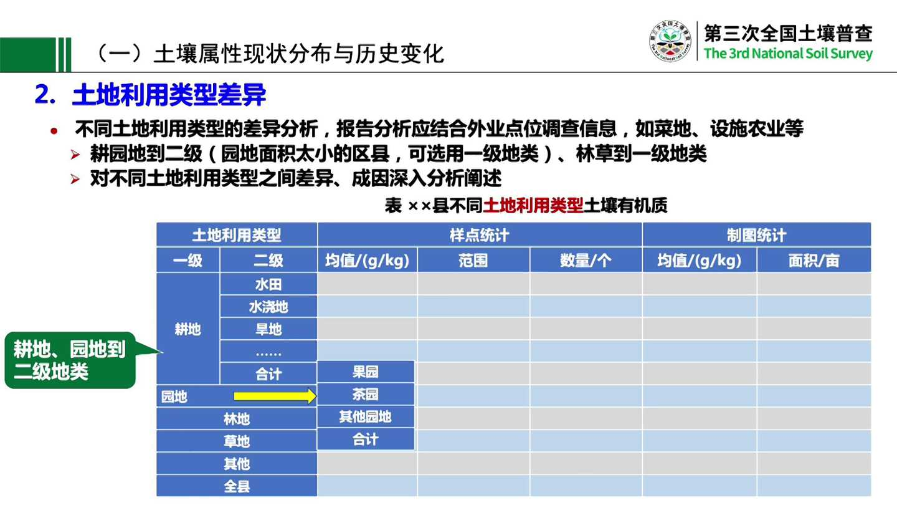
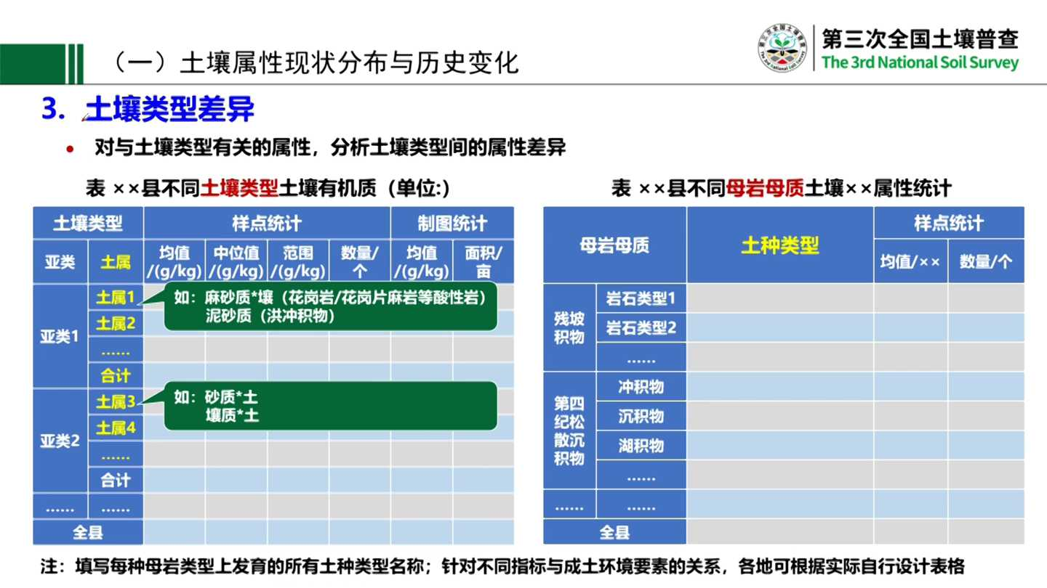
对土壤类型差异的分析，主要是跟土壤类型有关的这些属性来进行分析。那么从屠鼠上来分析，主要是从土鼠不同的土鼠的类型，它有不同的风化岩母质。这不同的母质它的土壤的养分含量它是有一些差异的。比如说麻沙止的棕壤或者泥沙纸的中壤，那么分别代表的是麻沙纸代表花岗岩类的，泥沙纸是代表红冲击物的。来看一下这样不同的这种土鼠，它的养分含量有什么差异。可以指导我们农业生产种植这些施肥做这些方面的指导，提供相应的这些信息。

对于平原的这些冲击性的土壤土鼠是质地来划分的。壤脂的和纱质的它的养分含量也是有不同的。从这几个角度来分析。

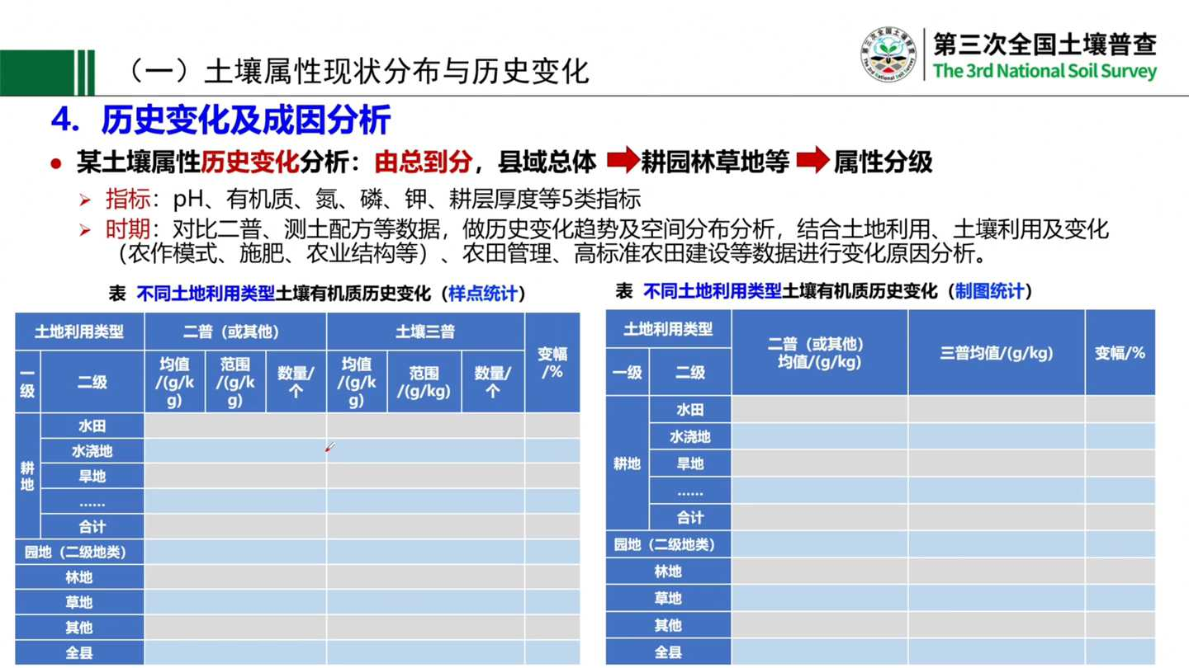
历史成因的这个变化分析，主要是从县域总体，然后不同的地类，再到不同地类的属性分级。主要是针对PH有机质和氮磷钾，包括耕层厚度。如果有历史数据的话也可以进行相应的对比。对比的时期主要是对40年前的这个二普时期，另外还有2010年左右的测土配方施肥这个时期的数据来进行相关的分析。结合土地利用和变化，特别是针对水改旱、旱改水这些农田的种植模式的方式的改变，施肥农业结构的这些改变，包括土地整治，这些历史的这些发生的这种农田工程的这些状况，可能造成的原因来综合的进行分析和研判。

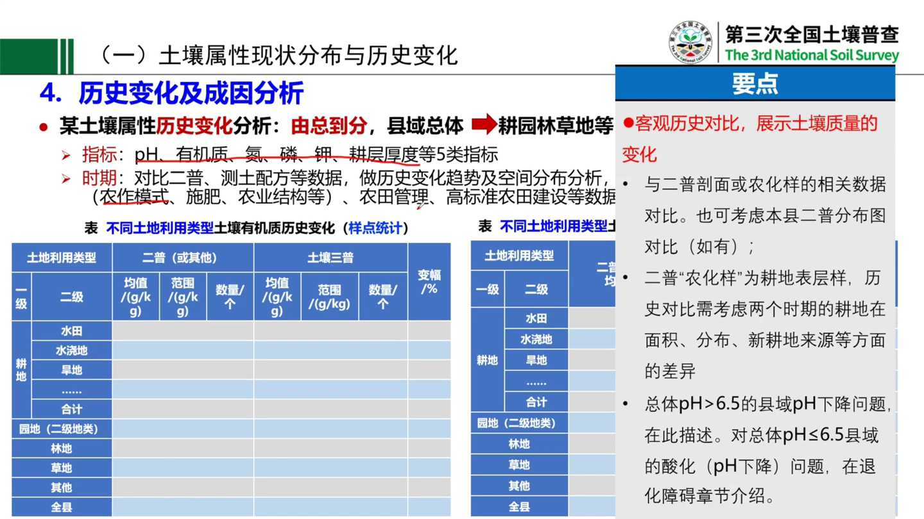
历史对比其实是一个客观展示这个土壤质量变化的对二普数据。大家要注意一下二浦的这个剖面或者农化样的相关数据来进行对比。那个别线会有二谱的一些相关属性的分布图，也可以用来进行分析。注意的是二浦的农化样主要是耕地的表层样，有的是不代表这个林草地的，所以在对比的时候要注意，不是不能进行权限的这种对比。

另外对于PH大于6.5线域，它这个酸碱度下降的这个问题，在这一章进行描述。那么如果县域总体小于PH6.5的这个呃限于它总体的PH值下降的酸化这个问题可以在退化障碍的章节进行鉴介绍，那这里就简述就可以了。历史变化分析的时候也还有一个重要的点，就是因为40年过去了，跟二普对比的时候，一些县已经发生了行政界限的变化，一些线分成了两个区，或者是跟其他的县有一些交叉。那么我们在分析的时候要注意这些数据的统计数据基础有变化，那么要全面的分析，避免得出不适当的结论。

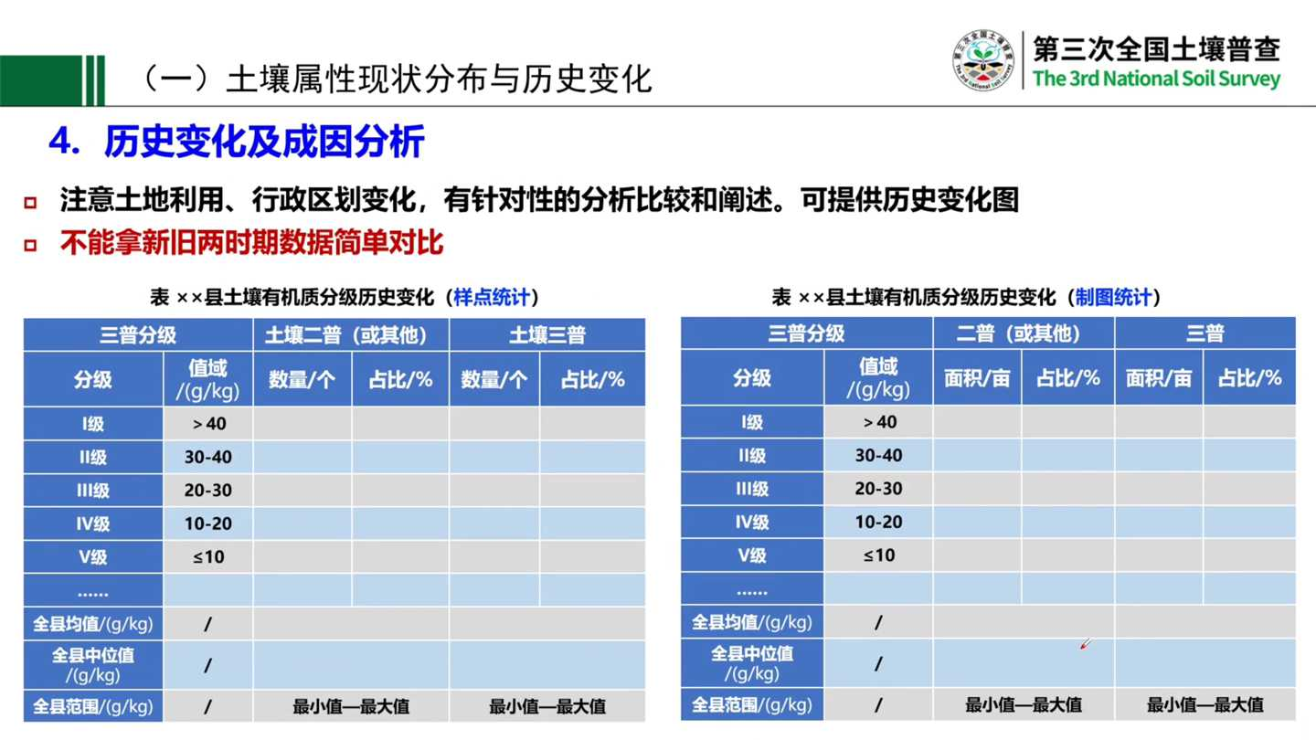
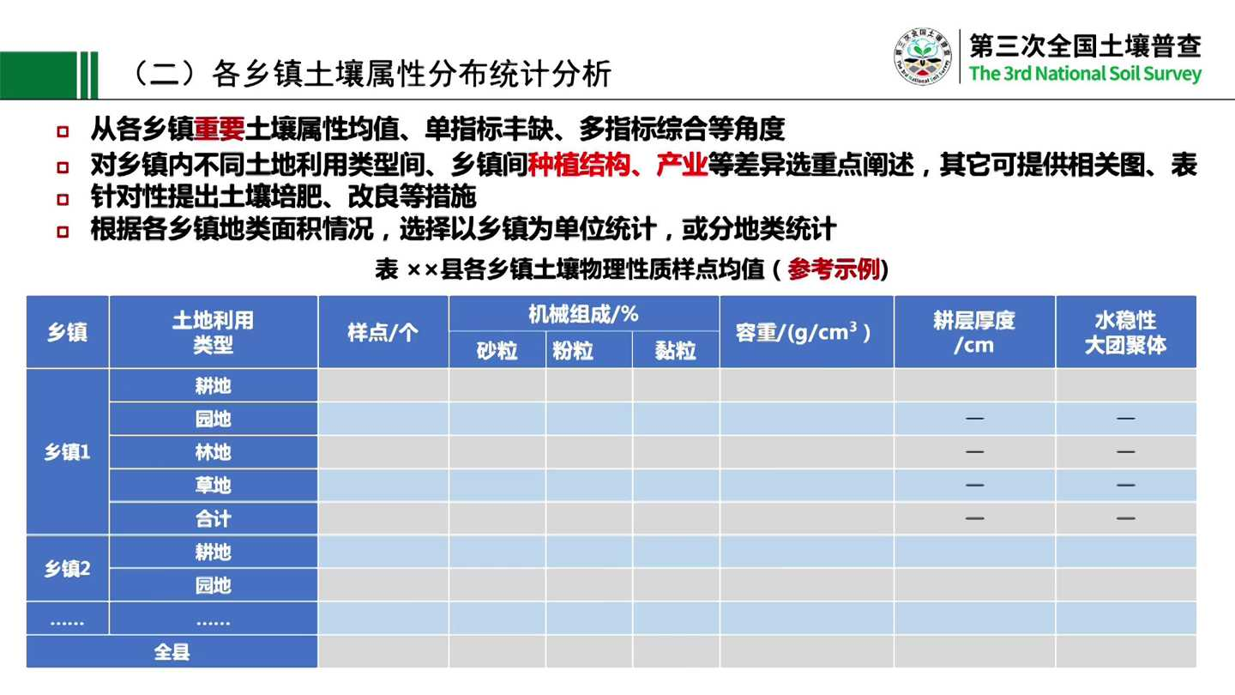
各乡镇的这个分析主要是从土壤属性的均值，单指标的分区，多指标的综合来进行分析。对乡镇内不同土地利用类型间，包括乡镇间的种植结构产业是否有差异。造成了不同乡镇的土壤属性的平均值的差异，包括面积的大小的差异，都要注意两个镇之间它的农业生产结构包括工业生产有什么差异。这样造成了后面的结果。来提出针对性的土壤培肥改良的这些措施，并且图提供相应的这个图表同样属性专题图的编制概括陈述同样属性专题图的这个编制过程概括的来陈述就可以了。主要是要详细说明技术路线，根据地形土地利用现状和样点分布阐述制图的思路，包括一些特殊地区是怎么处理的，有特色的地方单独来描述。常规的进行土壤数据收集的制备数据是怎么处理的，环境变量的来源精度，这些片变量的这些处理方式，可以进行列表，这样减少一些文字的描述，因为一些处理其实是我们最关注的地方。

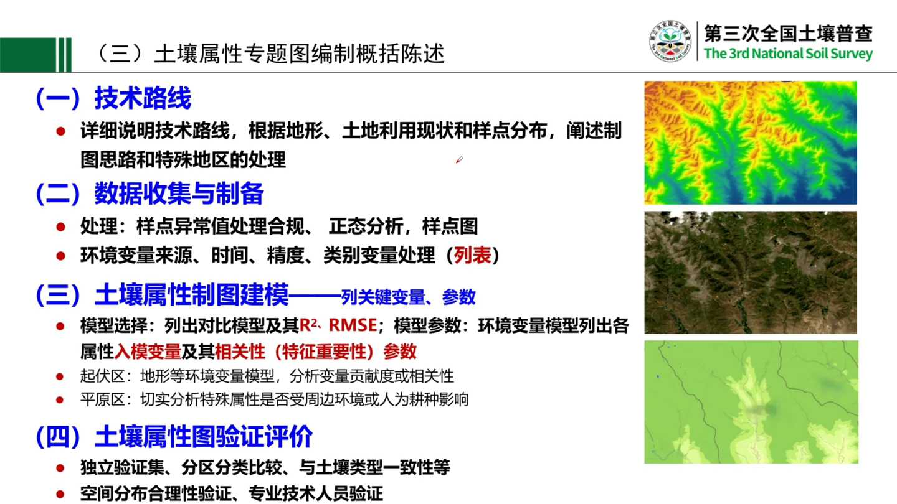
属性图的建模主要是列出关键的变量，包括我们采用的关键的参数，要把入模变量，入模的样点数、入模的环境变量以及它的重要相关特征，重要性的相应的得分值，建议还是用列表的方式来列出。同样属性图的这个评价，除了我们采用独立验证或者交叉验证的这些评价之外，也进行是否进行了同样类型的一致性的这种对比，包括空间分布合理性的检验，是否都做了进行详细的描述。特别是对专业技术人员是否实地验证，专业技术人员的研判的修改的过程进行陈述。

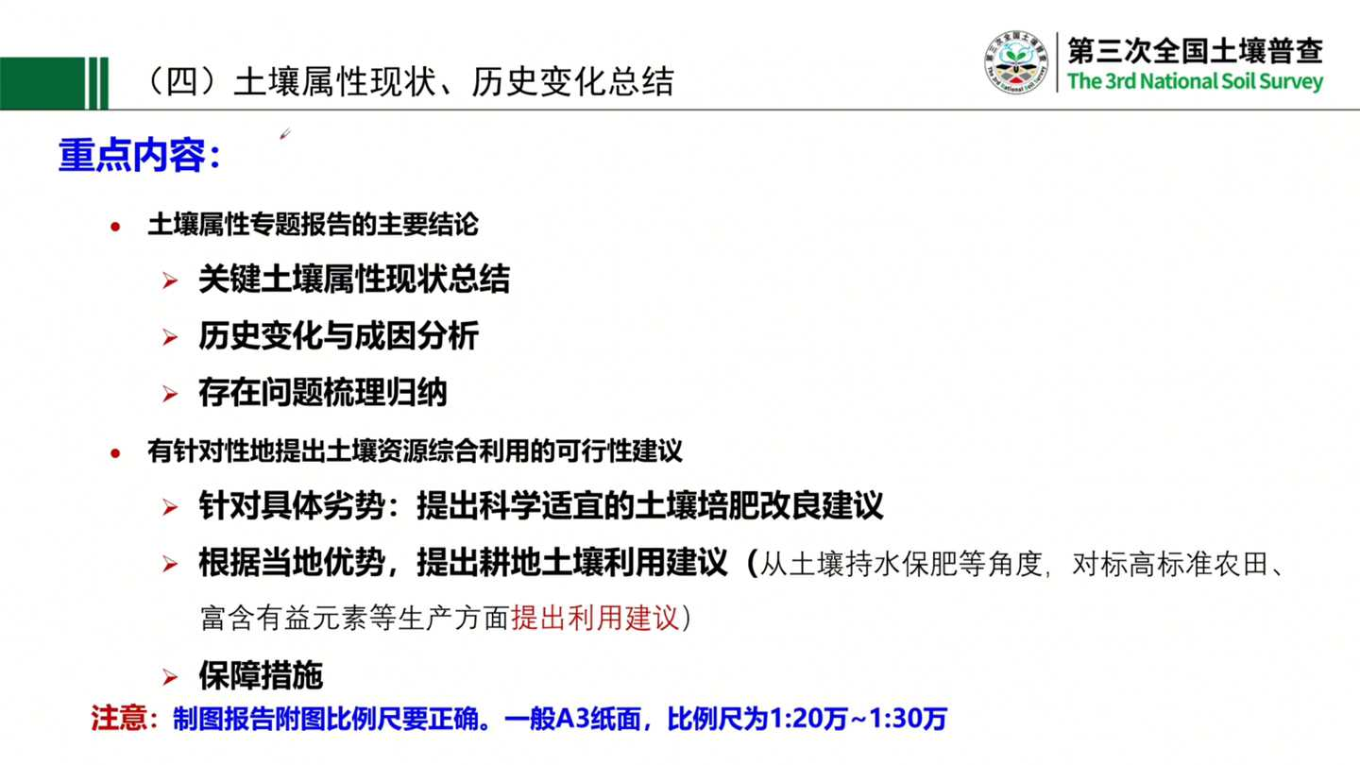
在土壤属性现状历史变化这个总体的总结上面，重点是对关键土壤属性关键土壤属性的现状的总结和历史变化和成因分析。那么存在问题进行一些梳理，在这个建议方面要有针对性的提出可行性的建议。针对本线具体的劣势，比如说养分的不均衡，一些低低含量的低分低分的低等级的含量的关键属性，那么我们提出有针对性的培肥改良建议。另外有根据当地的优势，提出土地利用的建议，或者是种植业结构的调整，或者是保肥吃水保肥相关的措施。那么对标高标准农田也有一些富含有益元素的，这些区域它的含量都提出在生产上面提出哪些有用的建议，这是可行性的这些建议。

另外有一个编辑上的问题，就是制图报告的附图比例尺要正确。因为一般A3的幅面比例尺一般也就是20万到30万。如果是拿编图的5万的直接缩比例尺也不动，实际上是不符合的。所以我们一些图表的制作要规范严谨。成果验收有相应的评分表。对二浦的阐述变化趋势和程度，这方面是否存在个别数据结论的严重错误，这些是特别重要的。所以在撰写相关的报告的时候，还是要多方的这些验证，有特别是由专家来进行把关，避免得出错误的结论。

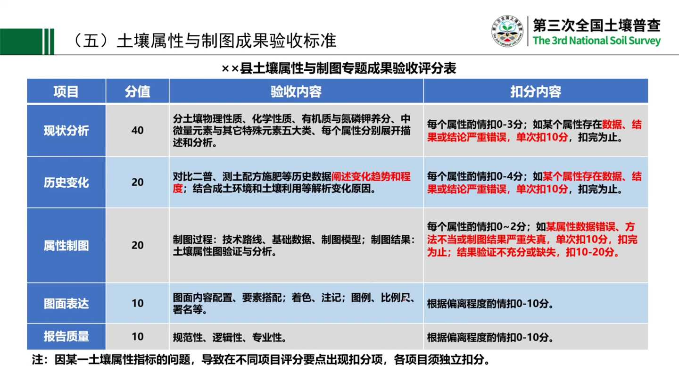
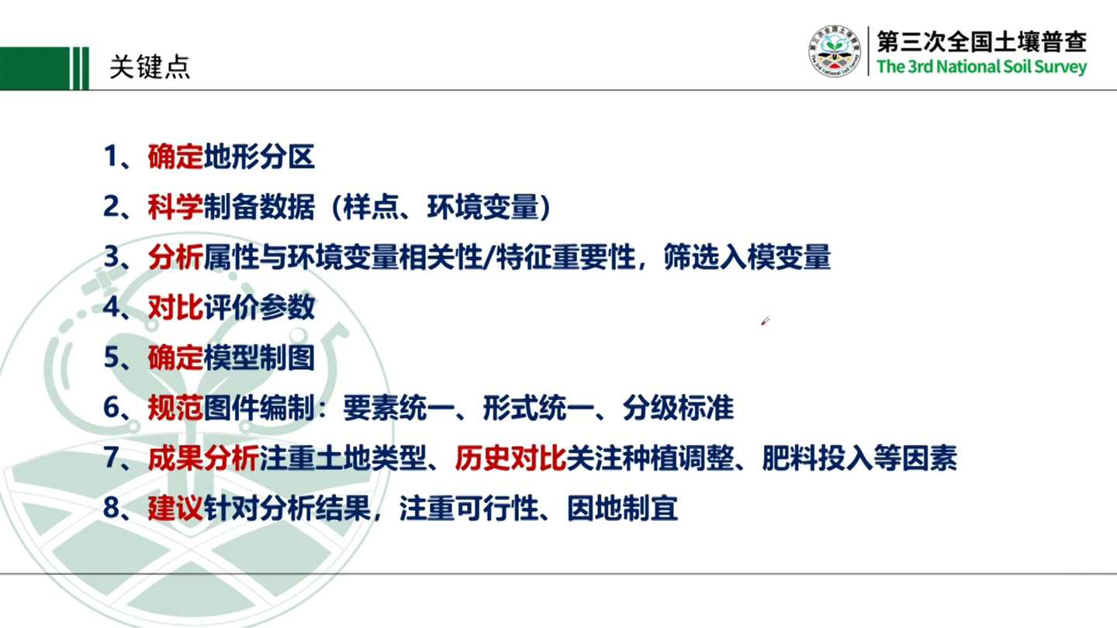
整个制图的和图像属性报告的编写的关键点，我分了下面八个方面。一个是确定地形分区和科学制备数据，另外进行分析这个相关性环境变量的相关性，筛选入模变量，然后确定模型制图。图件的编制要规范，在成果分析上要特别注意土地利用类型和在历史对比上要特别关注种植的调整，当地肥料这些投入的变化，可能造成的这些成因。那么在这个建议上面要针对前面就各种属性的分析结果，肥力的高低的结果，注重建议的可行性。针对这个试点线的土壤制图的结果存在的一些问题，我们也给大家做一下介绍。

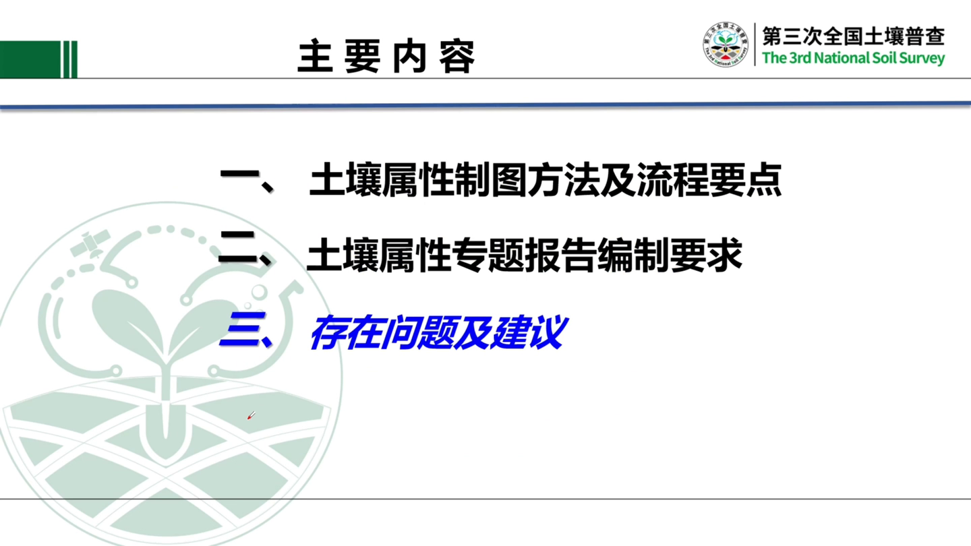
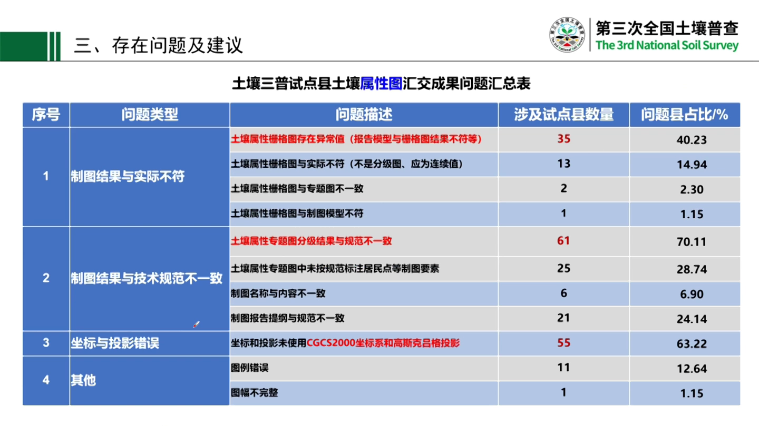
试点线的结果主要的问题有提交的成果里面主要有三个方面，一个是这个土壤属镜图，这个山格图存在这个异常，这个异常情况就包括报告上分析报告上写的这个模型和我们山歌图的结果实际上不相符，有的写的是随机森林，但实际上你山从山阁图的这个结果上一看，就是，其他模型做的，所以这个，就存在这种情况。另外还有一个就是，在编土的时候，土壤分析图这个分级结果和我们规范要求的九大区的分级结果不一样，这个也是，比较比较多的，分级经常是自动分级，这样子其实没有任何意义。另外一个就是这个地理坐标的不规范，没有按照我们三调的统一的两千坐标系和高斯克格的三度分带的要求，出现的也比较多。

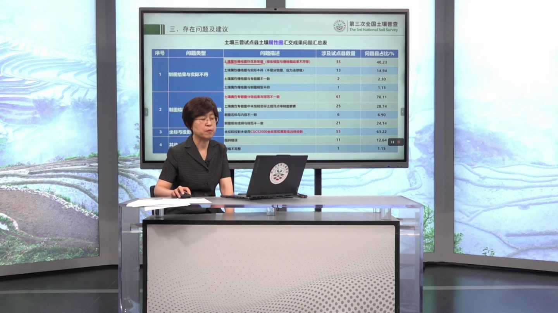
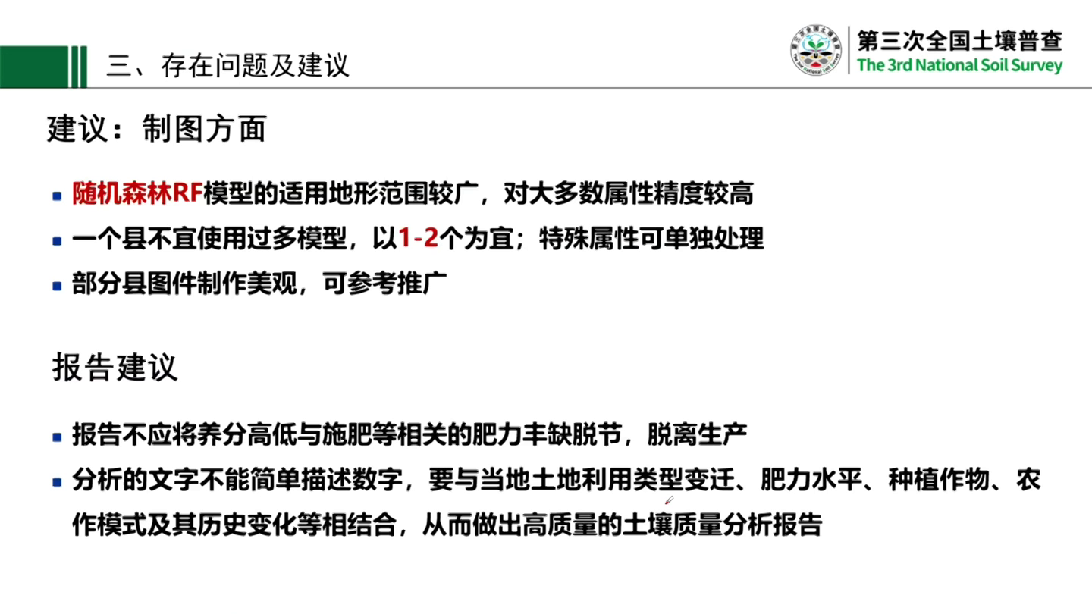
那么我们在建议这个制图结果，根据前面这几年的制图的这些经验，已经所得到的一些结果，我们在制图方面提供一些建议，从大量的经验上来看，随机森林的这个模型适用地形范围还是比较广的对对于多数的属性它精度也比较高。因此我们还是推荐首选可以考虑。在这个地形起伏区域可以首先考虑随机森林模型。一个县不宜采用过多模型，以1到2个为宜。另外在本县作为试点县的有的县它的图鉴制作非常美观，可以作为本省或者以其他省的借鉴来参考，进行后面的其他县的制图。

在报告上面特别强调的是这个养分的这高低要和施肥等等相关的肥力的这些情况要联系起来，不能脱离生产就养分高而议论。养分高就跟这个生产上面施肥状况，农业的种植结构没有什么关系。不进行相关的分析还是不应该让他们脱节。第二个就是分析的文字啊不要简单的来描述数字，还是要与当地土地利用的变迁情况，包括一些西部地区进行了大范围的土地的整治，这农田的工程，它对肥力都是有非常重大的影响的，都要结合起来，从而做出高质量的土壤质量的分析报告。我的讲解完毕，谢谢大家。

